

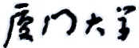

**《嵌入式系统》**

**课程实验报告**

姓名：苏一涵

学院：信息学院

系：软件工程

专业：软件工程

学号：36720232204041

2025年11月

**第4次实验 Linux驱动与应用实验**

1. **实验设备**

**（1）PC微机**

**（2）嵌入式系统综合实验箱（FS3399M4）**

1. **实验内容**

**在实验箱上运行Linux驱动与应用的20个样例。请采用屏蔽拷贝（或拍照）的方式，将实验结果粘贴到实验报告中，并对有关实验结果进行文字说明。**

* **实验1：内核模块**

**Linux终端运行指令**

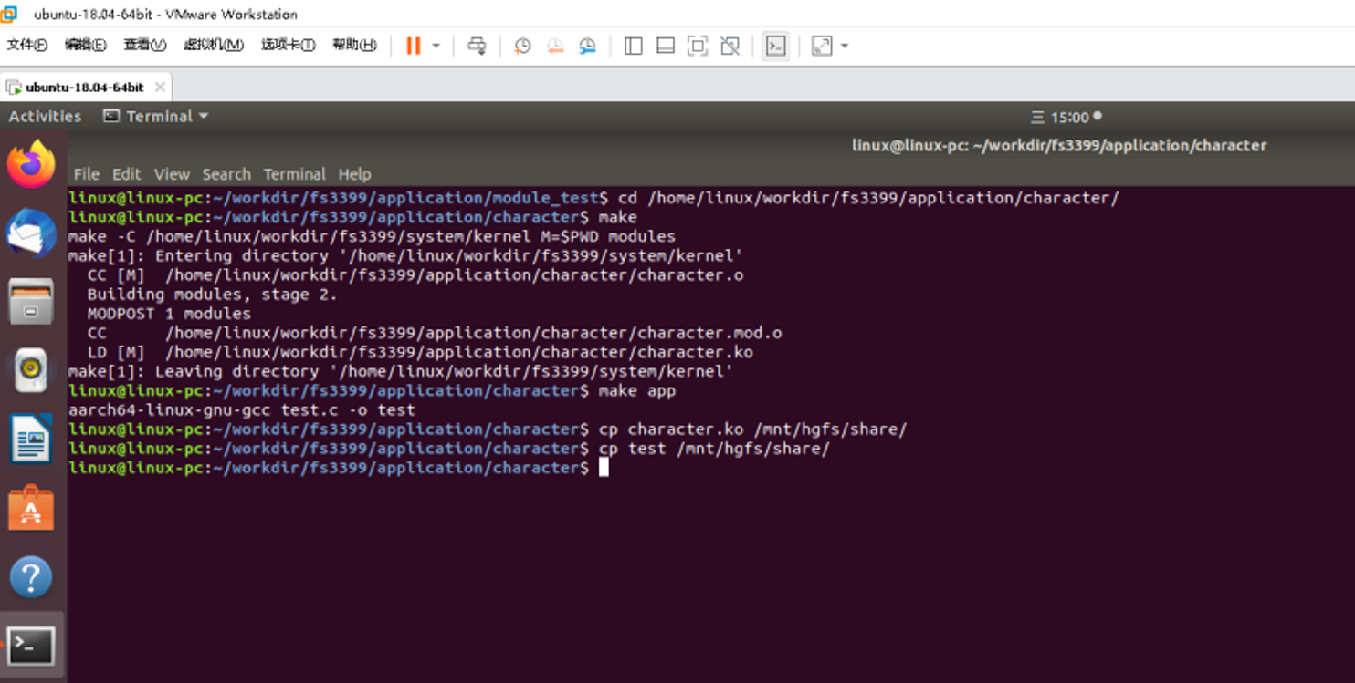

**在Xshell上将电脑share目录里的对应文件上传到MPU开发板中，然后运行，结果如下：**

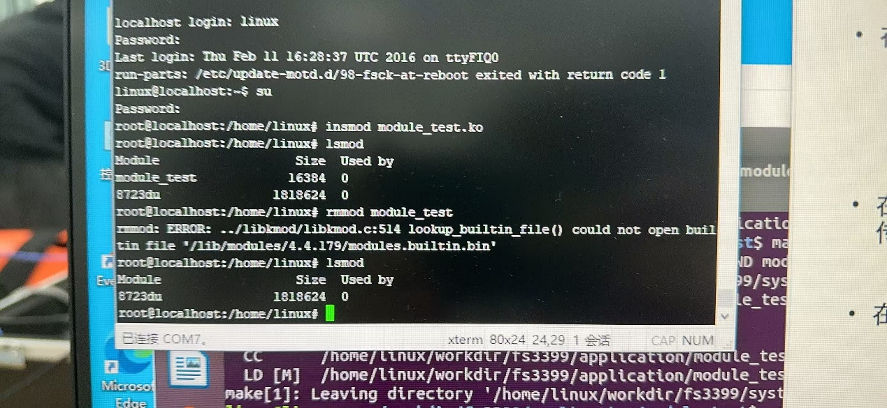

* **实验2：字符设备驱动**

**在Ubuntu的“终端”上执行： cd /home/linux/workdir/fs3399/application/charactermakemake appcp character.ko /mnt/hgfs/share/cp test /mnt/hgfs/share/**

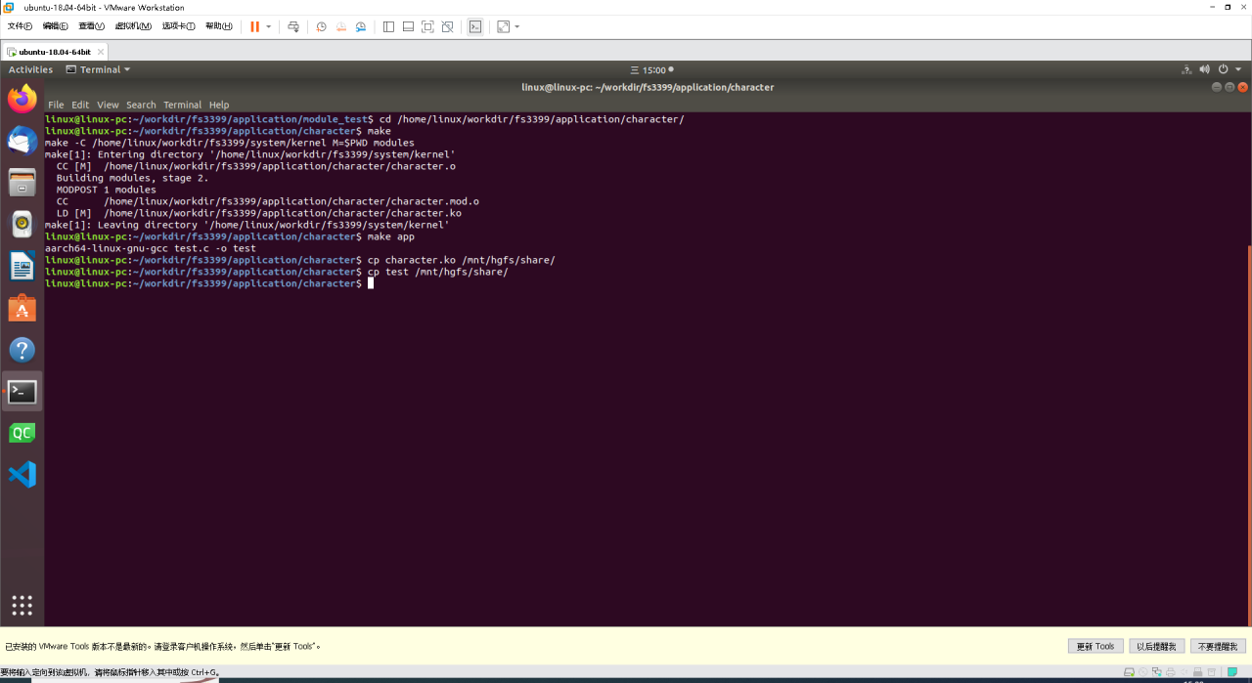

**在Xshell上将电脑share目录中的character.ko、test文件上传到MPU开发板中**

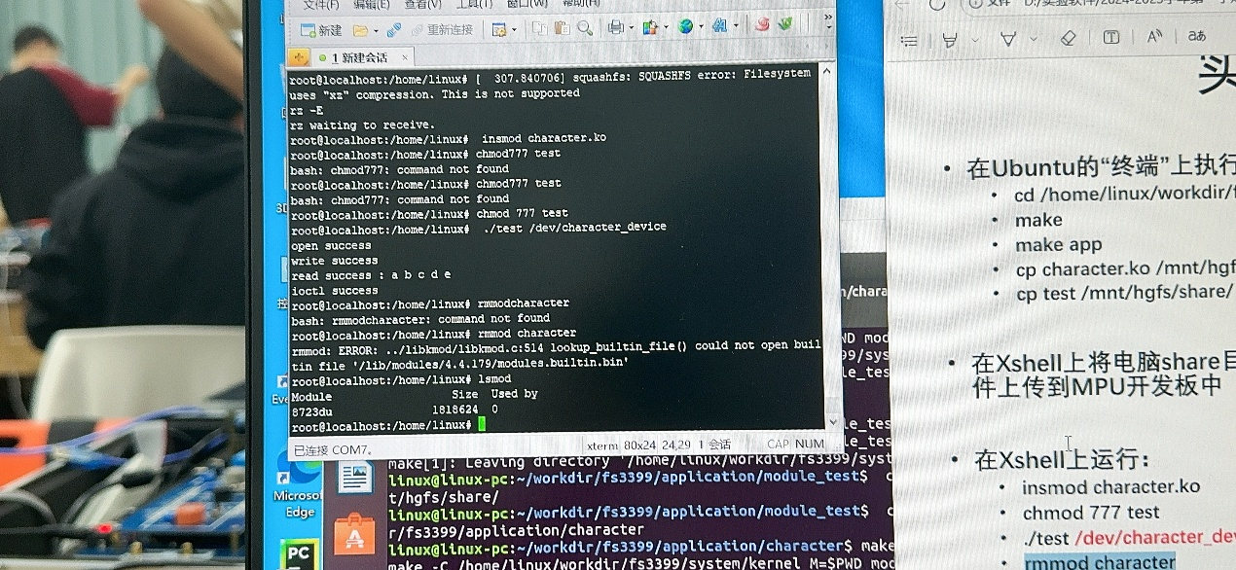

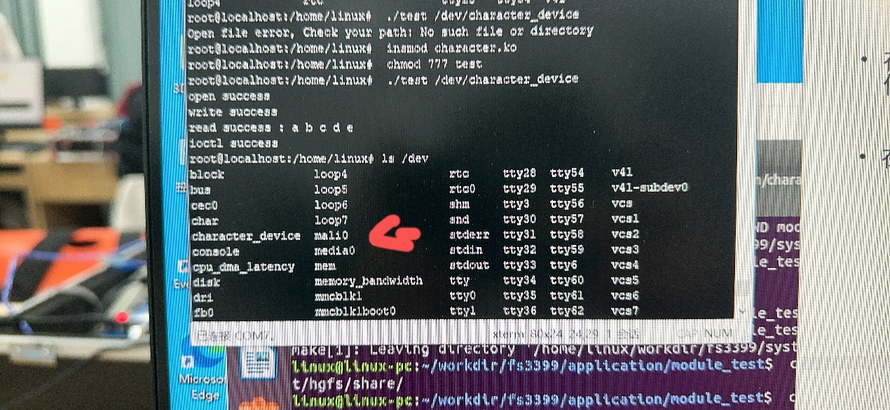

* **实验3：3个LED灯（基于寄存器控制）**

**在Ubuntu的“终端”上执行： cd /home/linux/workdir/fs3399/application/reg_ledsmakemake appcp reg_leds_driver.ko /mnt/hgfs/share/cp reg_leds /mnt/hgfs/share/**

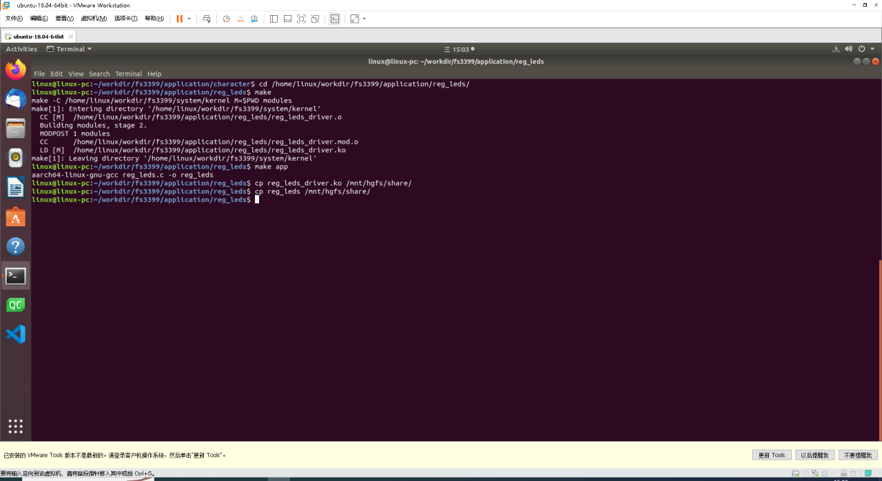

**在Xshell上将电脑share目录中的reg_leds_driver.ko、reg_leds文件上传到MPU开发板中在Xshell上运行：insmod reg_leds_driver.kochmod 777 reg_leds./reg_leds /dev/leds_reg_devicermmod reg_leds_driver**

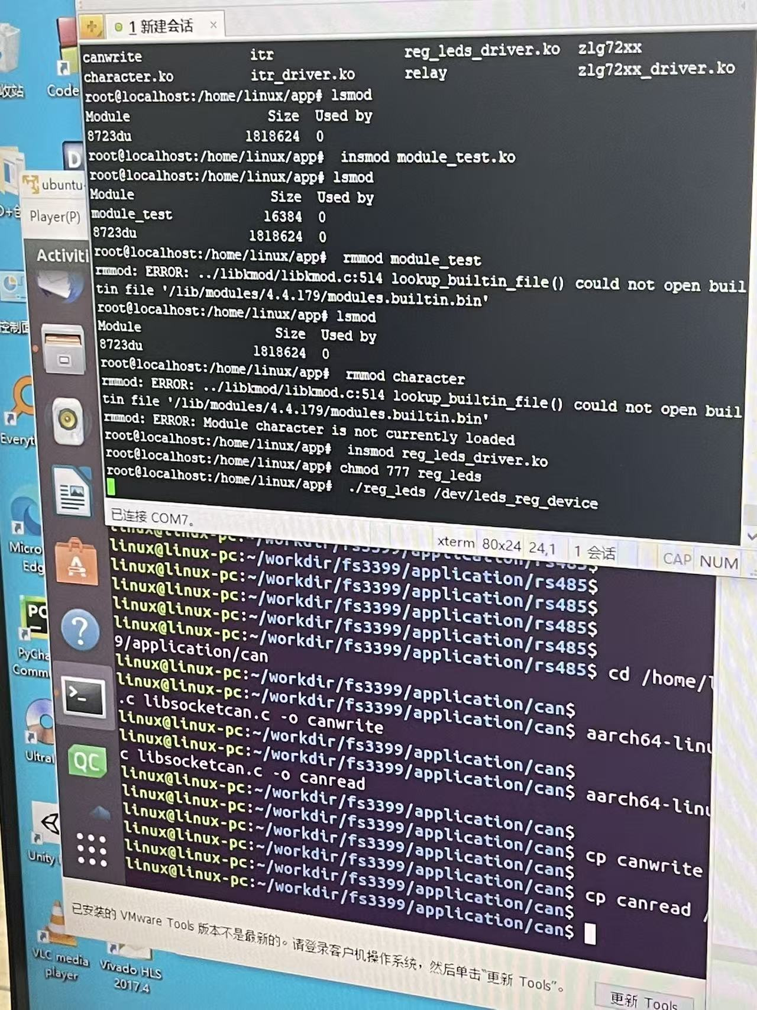

**实验结果如下**

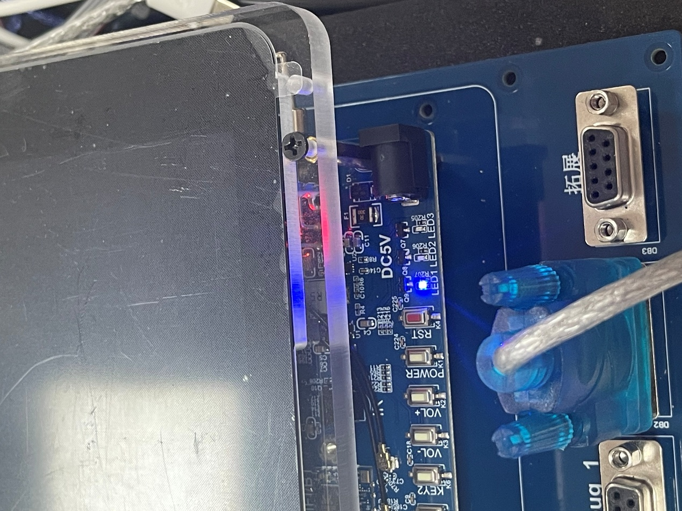

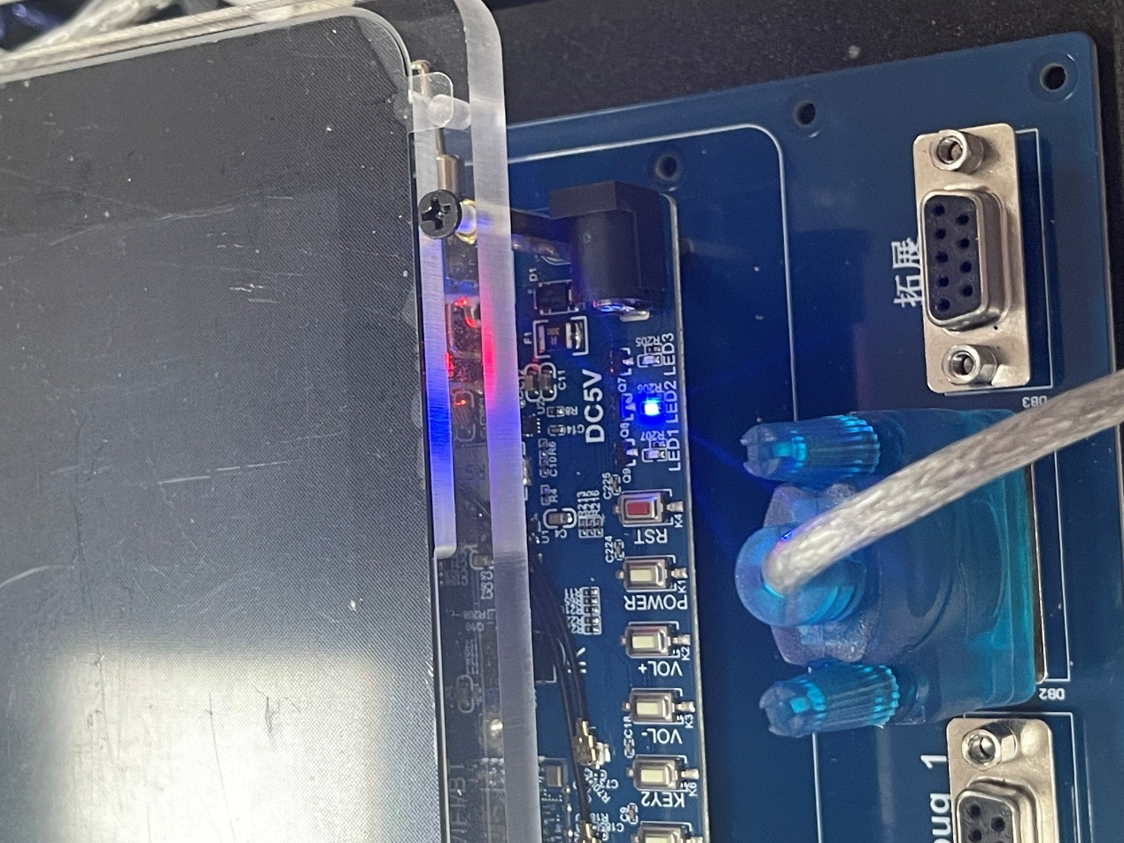

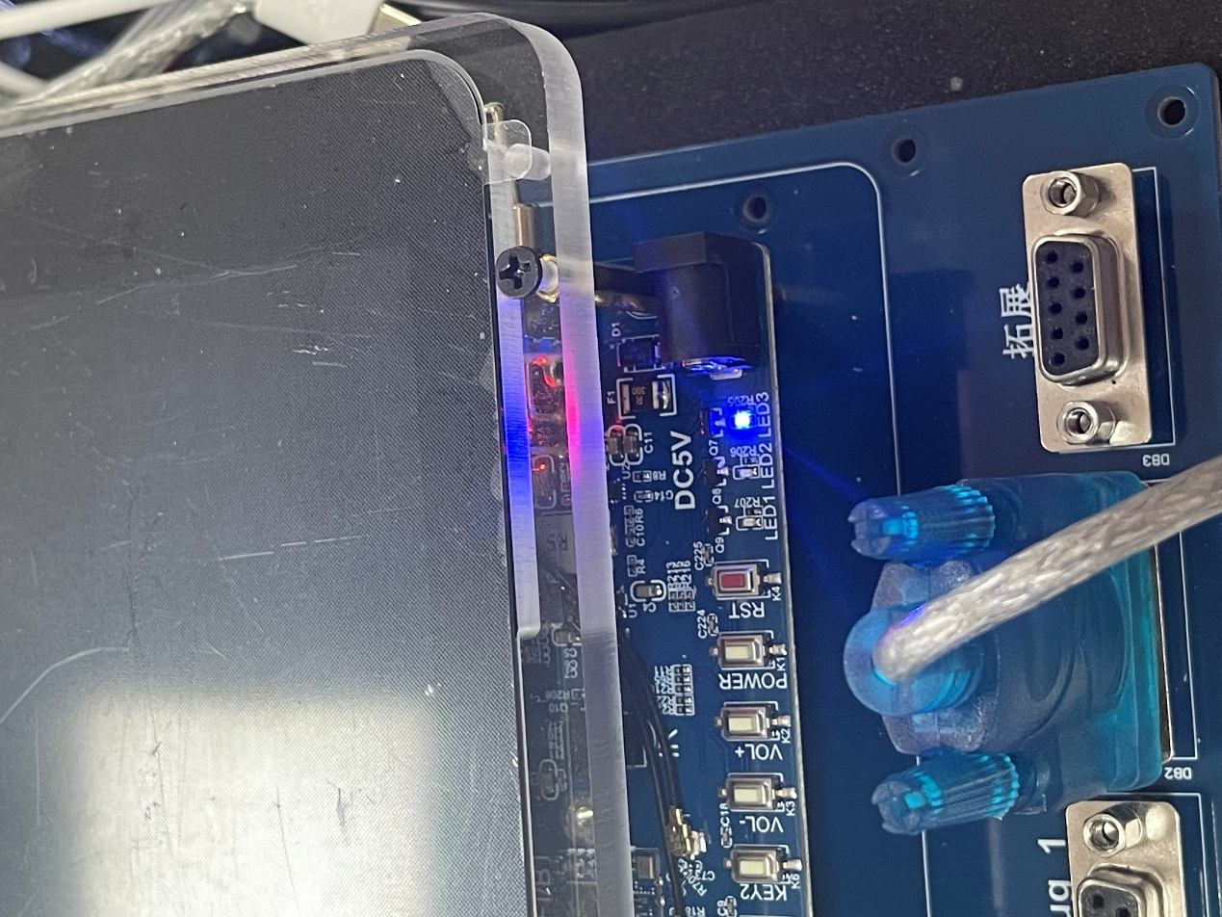

* **实验4：3个LED灯（基于GPIO子系统控制）**

**在Ubuntu的“终端”上执行： cd /home/linux/workdir/fs3399/application/gpio_ledsmakemake appcp gpio_leds.ko /mnt/hgfs/share/cp leds_test /mnt/hgfs/share/**

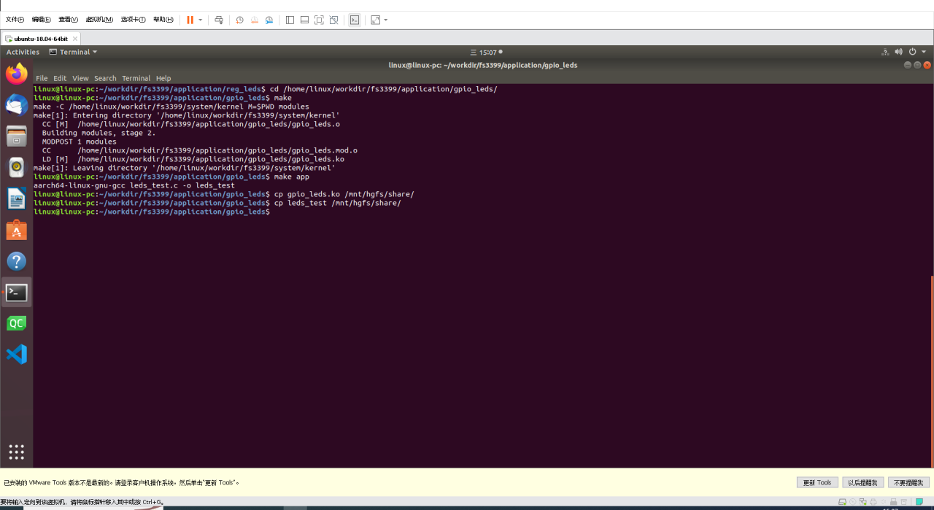

**在Xshell上将电脑share目录中的gpio_leds.ko、leds_test文件上传到MPU开发板中在Xshell上运行：insmod gpio_leds.kochmod 777 leds_test./leds_test /dev/leds_ctlrmmod gpio_leds**

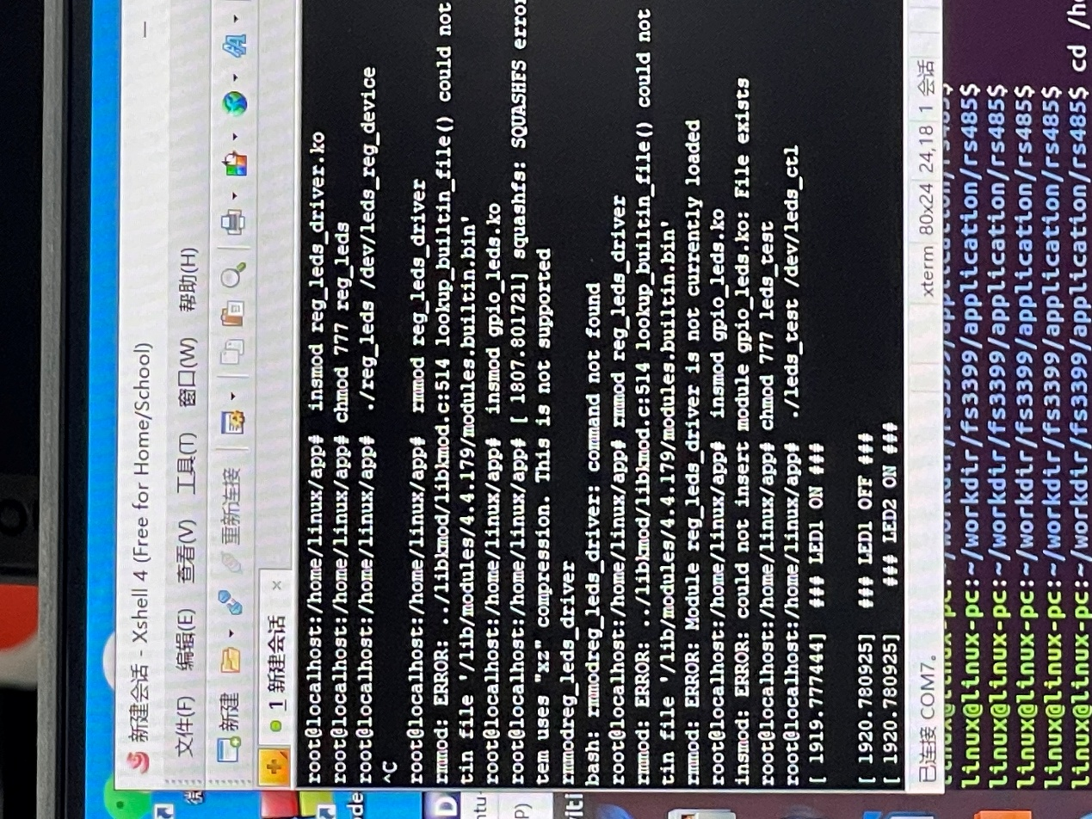

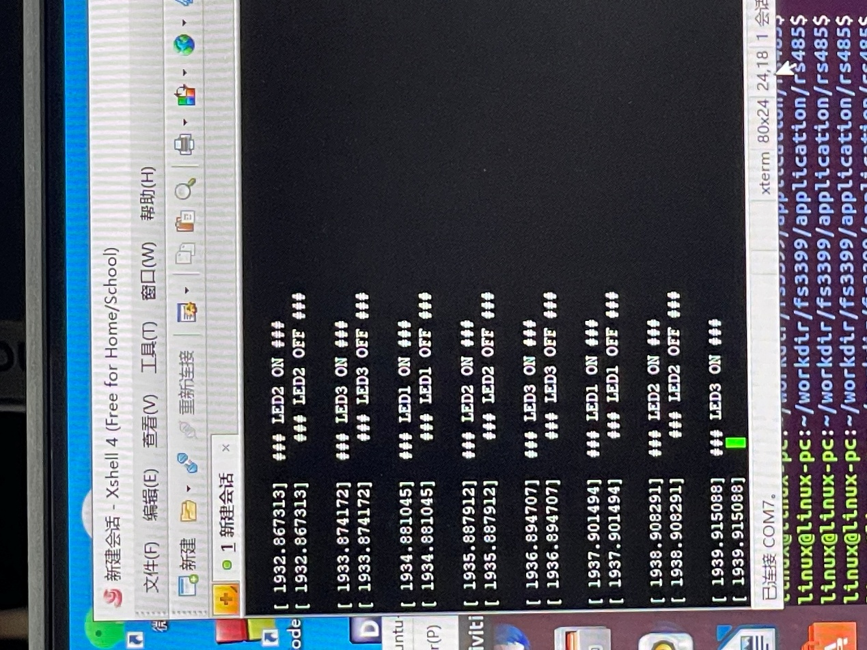

**实验结果**







* **实验5：呼吸灯（LED1灯）**

**在Ubuntu的“终端”上执行： cd /home/linux/workdir/fs3399/application/pwm_ledmakemake appcp pwm_led_driver.ko /mnt/hgfs/share/cp pwm_led /mnt/hgfs/share/**

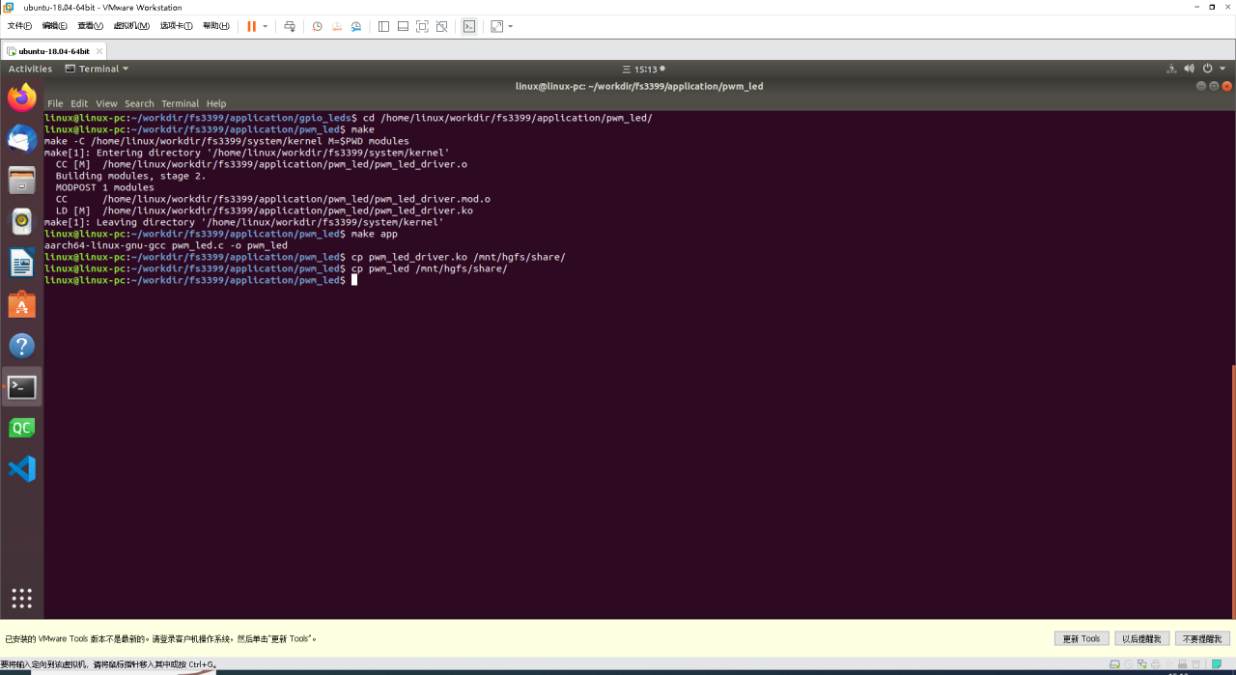

**在Xshell上将电脑share目录中的pwm_led_driver.ko、pwm_led文件上传到MPU开发板中在Xshell上运行：insmod pwm_led_driver.kochmod 777 pwm_led./pwm_led /dev/leds_pwm_devicermmod pwm_led_driver**

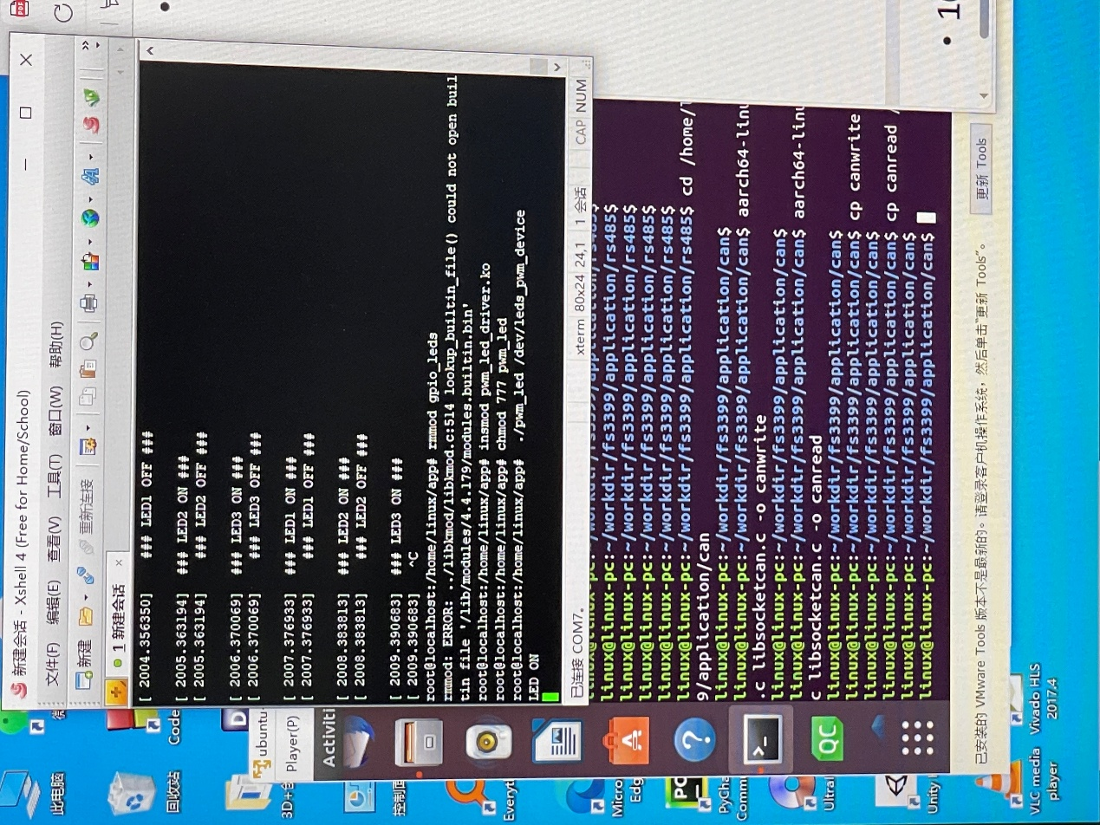

**实验结果**

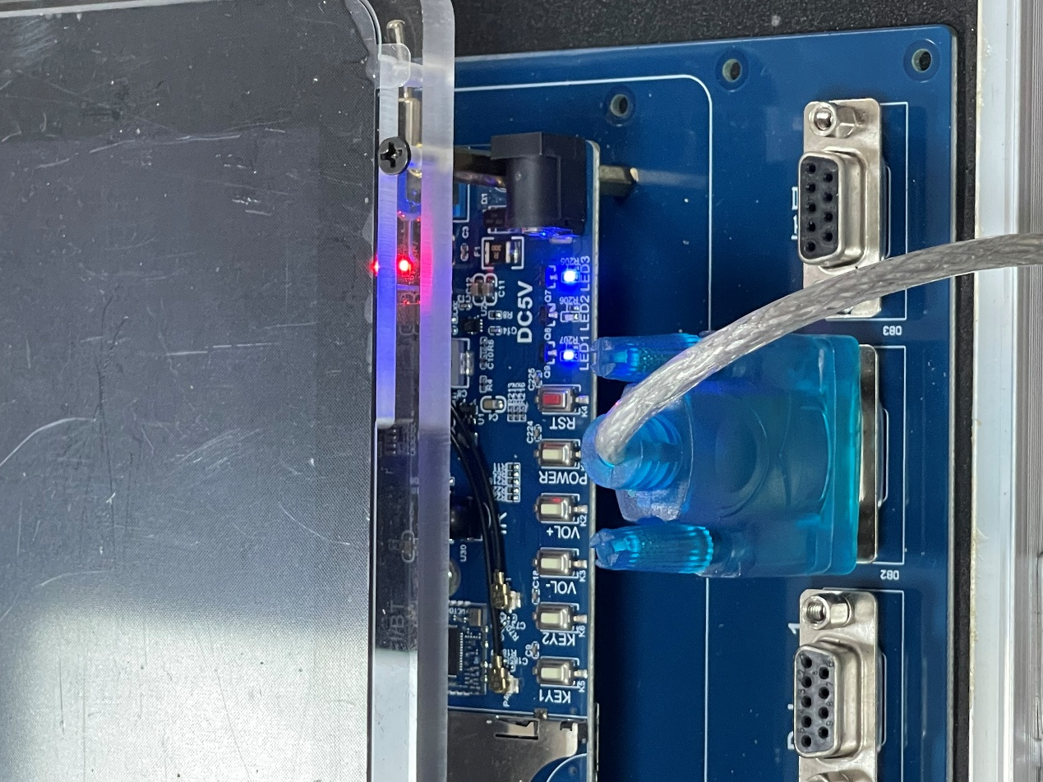

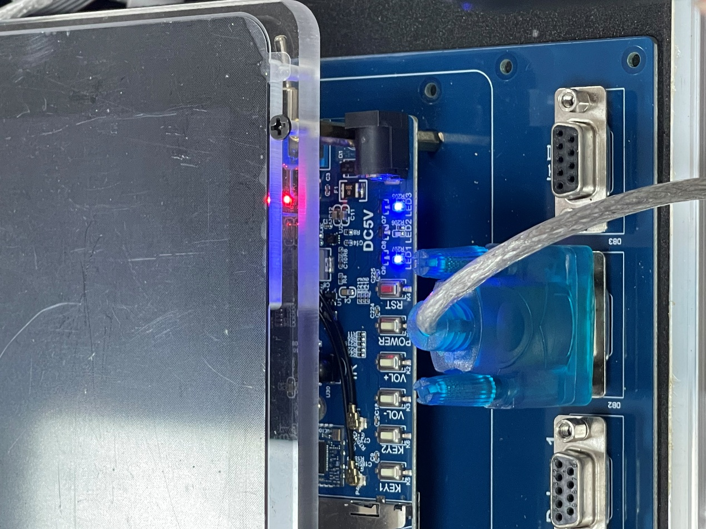

* **实验6：蜂鸣器**

**在Ubuntu的“终端”上执行： cd /home/linux/workdir/fs3399/application/buzzermakemake appcp buzzer_driver.ko /mnt/hgfs/share/cp buzzer /mnt/hgfs/share/**

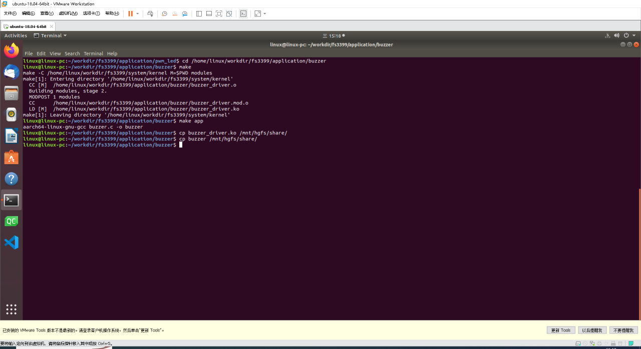

**在Xshell上将电脑share目录中的buzzer_driver.ko、buzzer文件上传到MPU开发板中在Xshell上运行：insmod buzzer_driver.kochmod 777 buzzer./buzzer /dev/buzzer_ctlrmmod buzzer_driver**

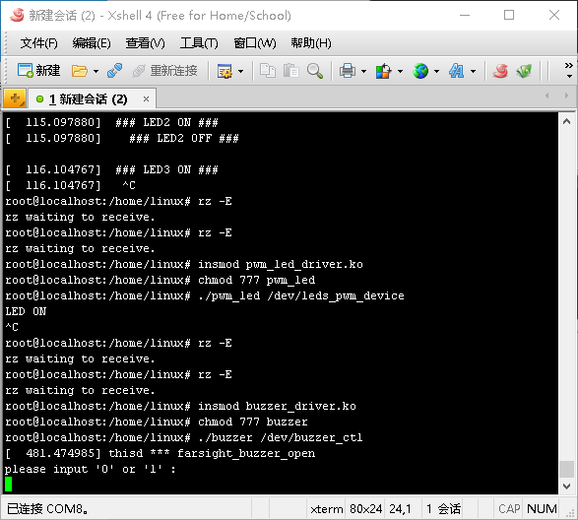

**具体实验结果已打包在压缩包的视频里**

* **实验7：2个按键**

**在Ubuntu的“终端”上执行： cd /home/linux/workdir/fs3399/application/keysmakemake appcp farsight_keys.ko /mnt/hgfs/share/cp keys /mnt/hgfs/share/**

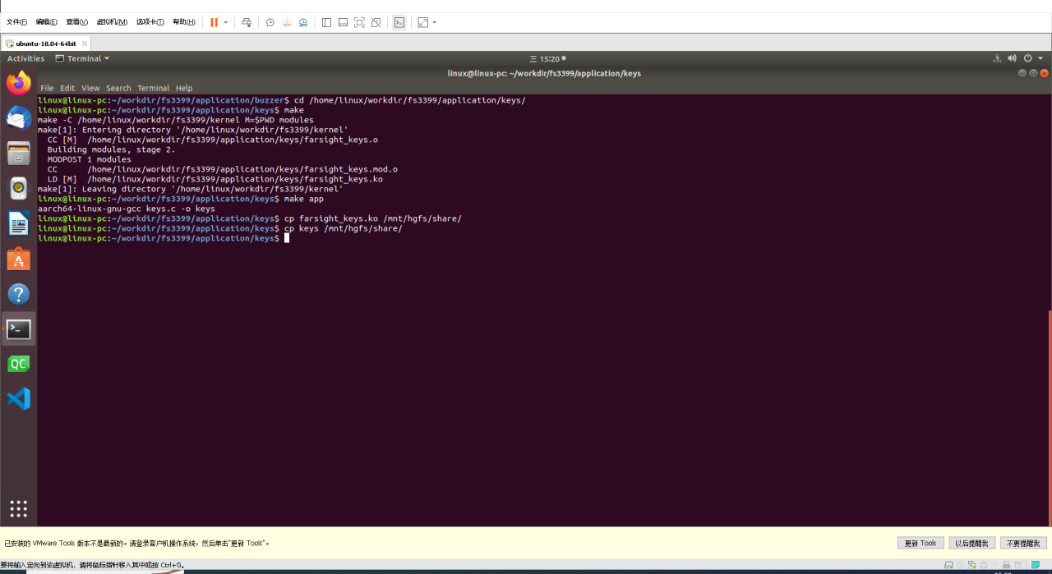

**在Xshell上将电脑share目录中的farsight_keys.ko、keys文件上传到MPU开发板中在Xshell上运行：insmod farsight_keys.kochmod 777 keys./keys /dev/farsight_keysrmmod farsight_keys此时按MPU开发板上的KEY1、KEY2键，会显示相应的值**

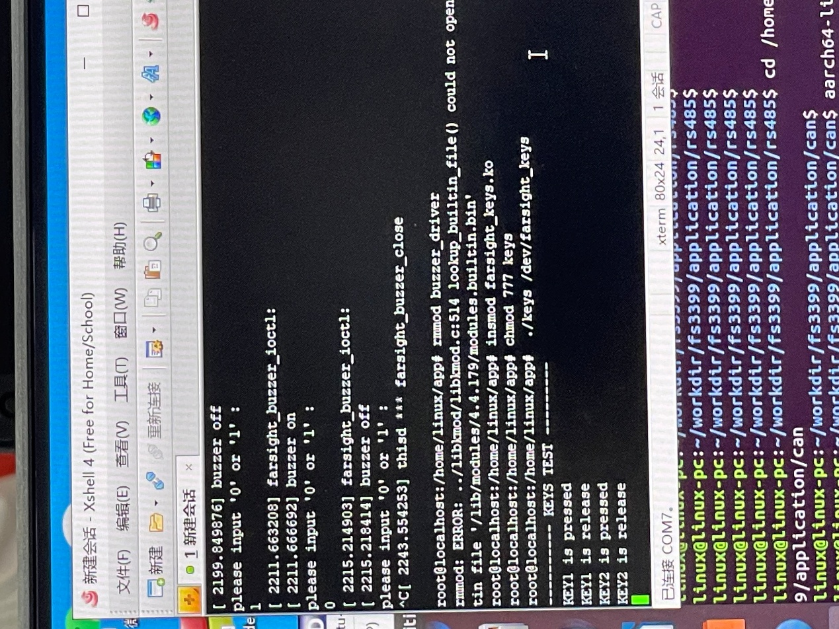

* **实验8：温度传感器（I2C总线）**

**在Ubuntu的“终端”上执行： cd /home/linux/workdir/fs3399/application/lm75makemake appcp farsight_lm75.ko /mnt/hgfs/share/cp lm75 /mnt/hgfs/share/**

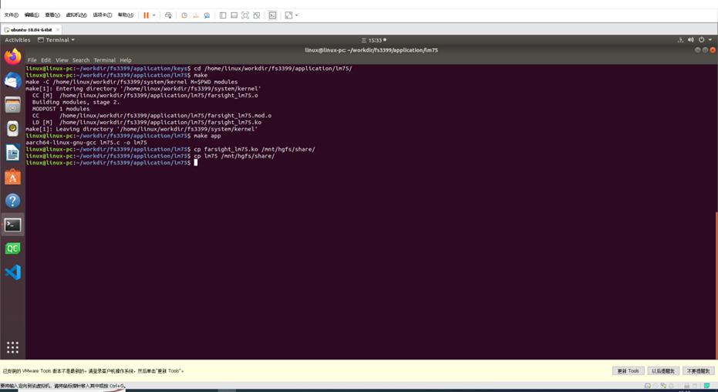

**在Xshell上将电脑share目录中的farsight_lm75.ko、lm75文件上传到MPU开发板中在Xshell上运行：insmod farsight_lm75.kochmod 777 lm75./lm75rmmod farsight_lm75将手指头按在温度传感器芯片上，会改变温度值**

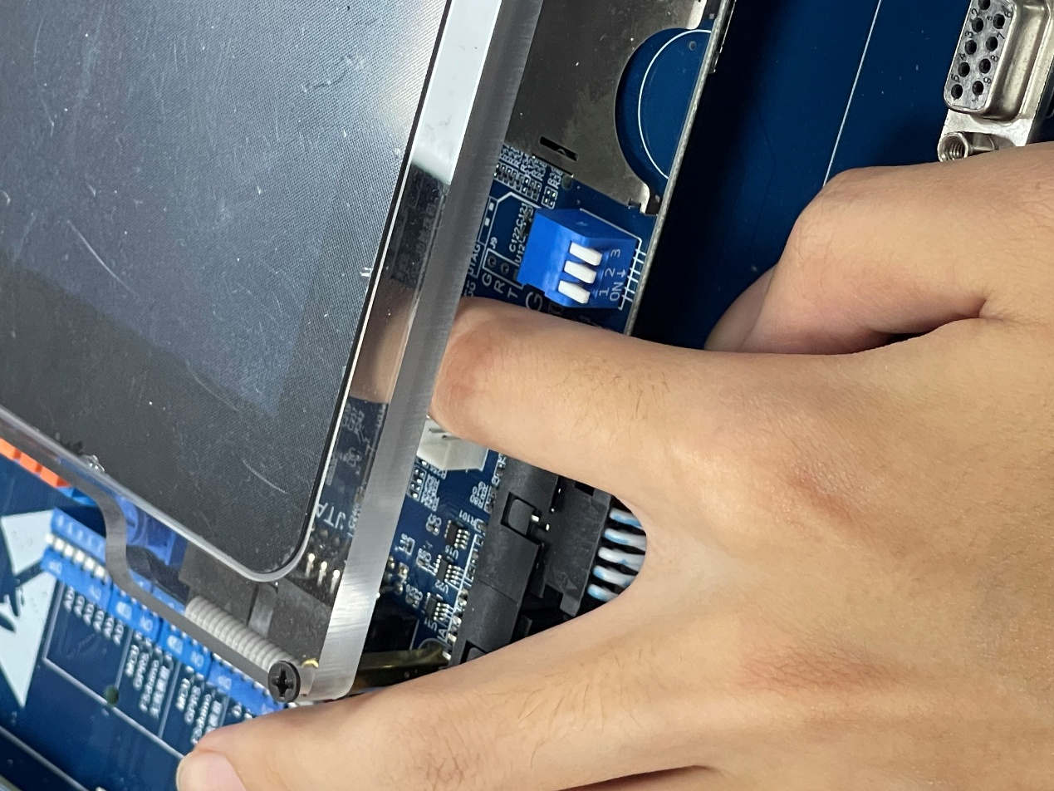

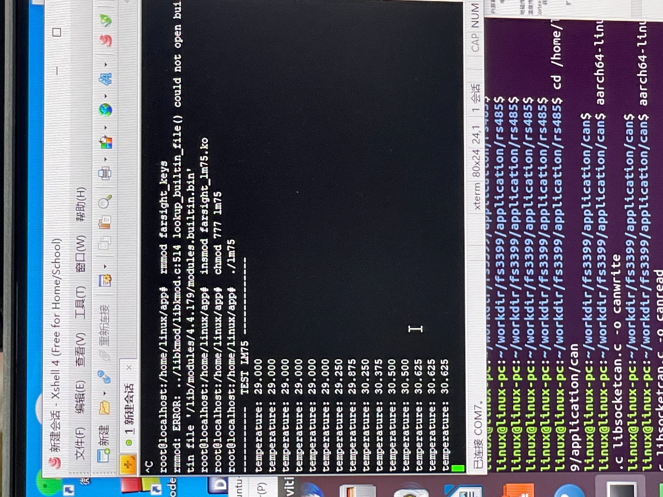

* **实验9：小键盘/数码管**

**在Ubuntu的“终端”上执行： cd /home/linux/workdir/fs3399/application/zlg72xxmakemake appcp zlg72xx_driver.ko /mnt/hgfs/share/cp zlg72xx /mnt/hgfs/share/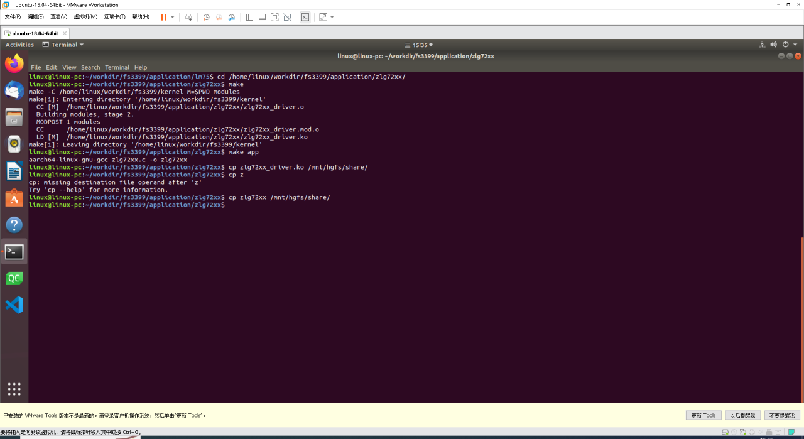在Xshell上将电脑share目录中的zlg72xx_driver.ko、zlg72xx文件上传到MPU开发板中在Xshell上运行：insmod zlg72xx_driver.kochmod 777 zlg72xx./zlg72xxrmmod zlg72xx_driver**

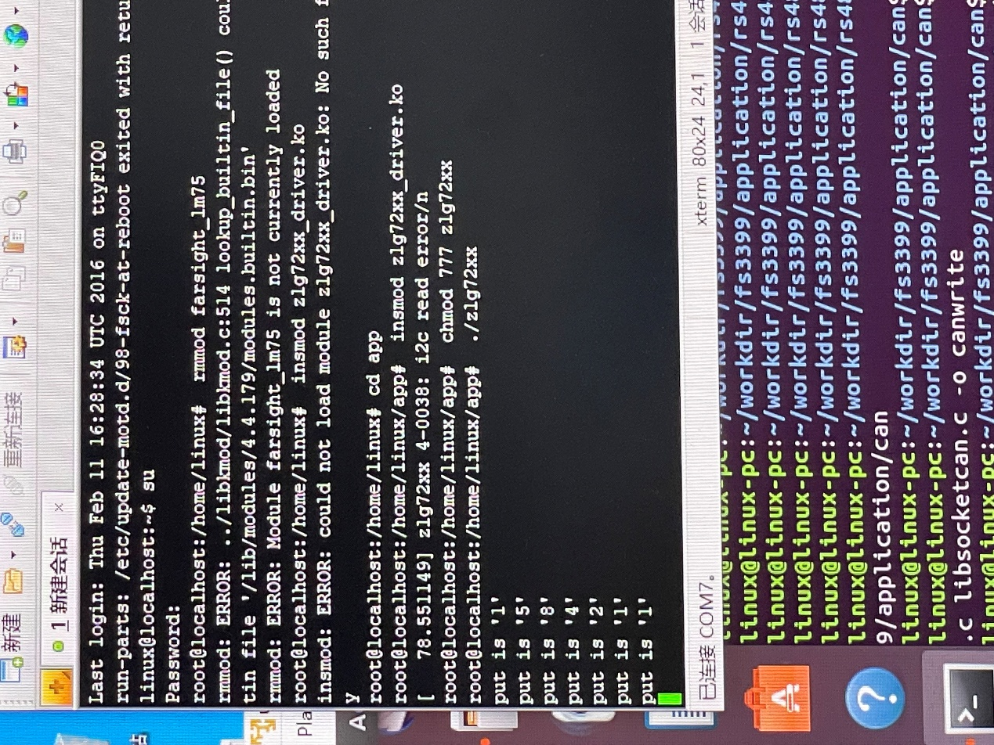

**实验现象**

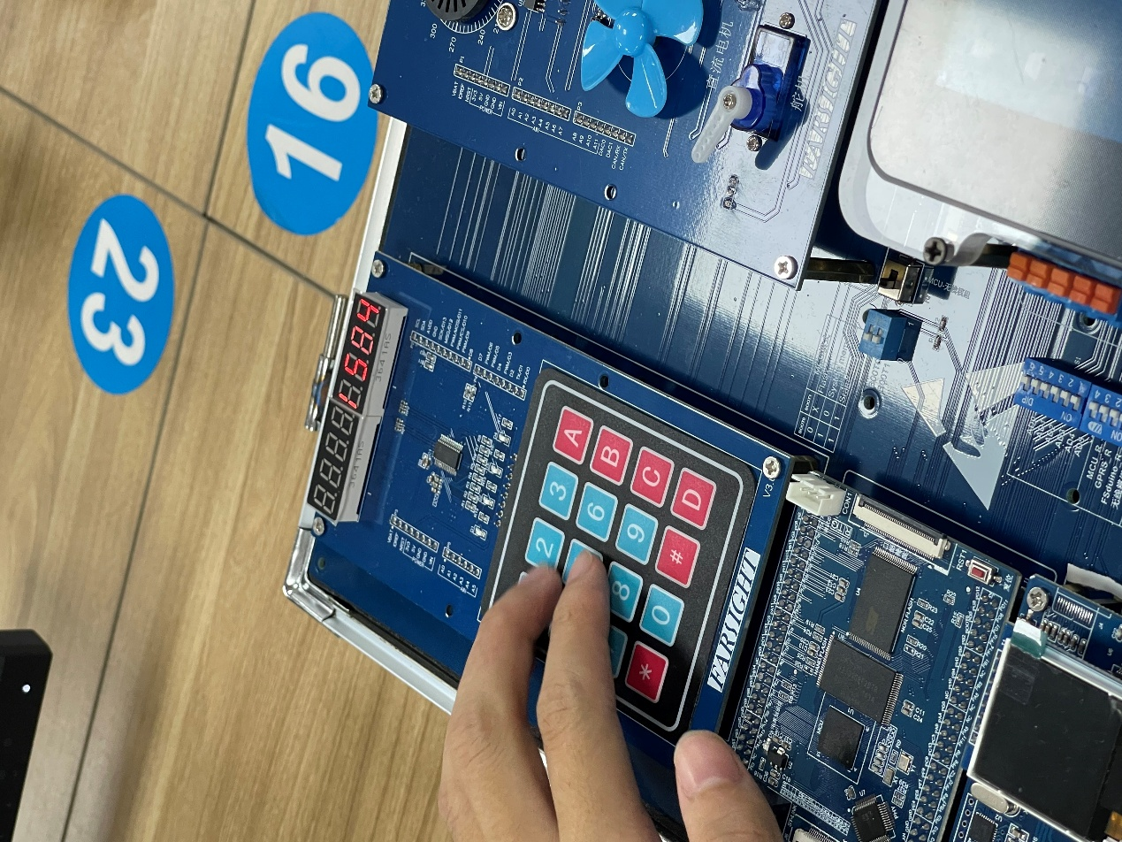

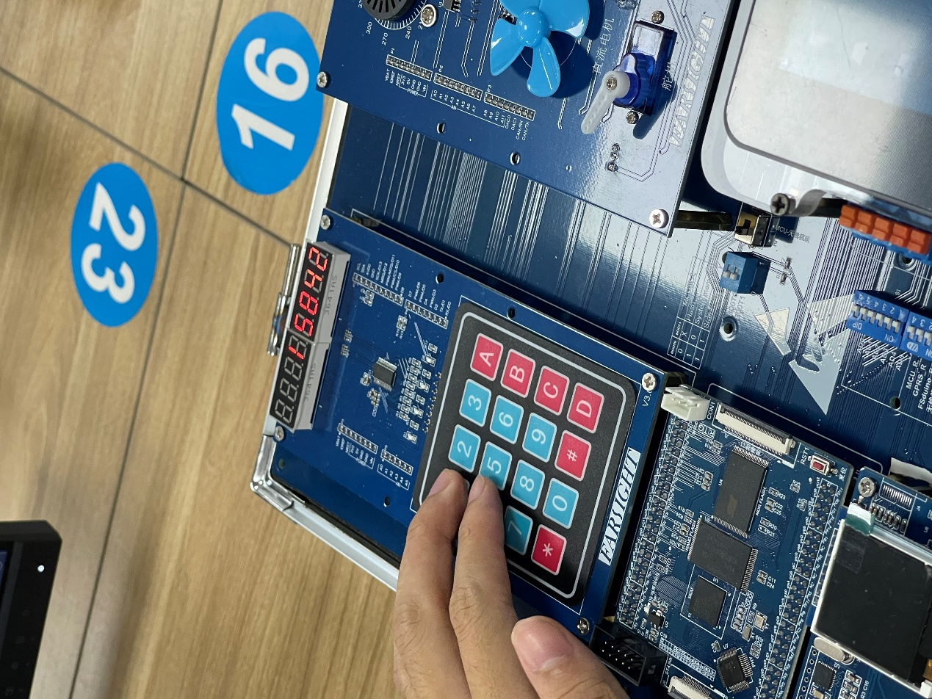

* **实验10：ADC信号采集（电位器+4个传感器）**

**在Ubuntu的“终端”上执行： cd /home/linux/workdir/fs3399/application/adcmakemake appcp farsight_adc.ko /mnt/hgfs/share/cp adc_test /mnt/hgfs/share/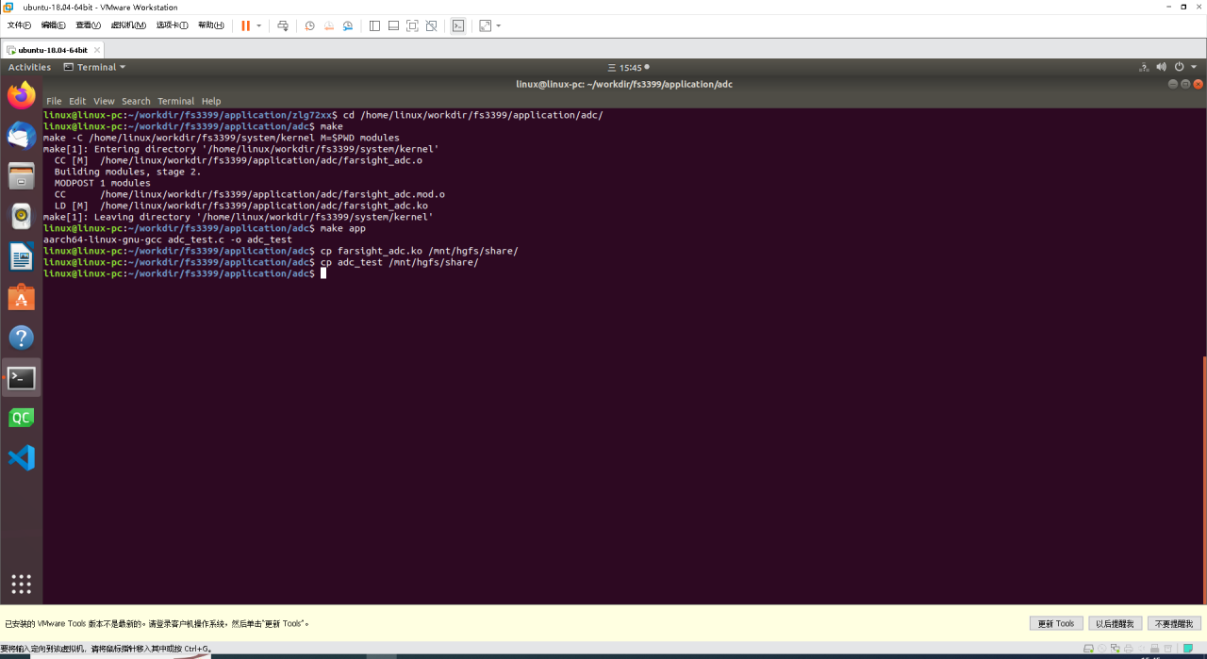在Xshell上将电脑share目录中的farsight_adc.ko、adc_test文件上传到MPU开发板中在Xshell上运行：insmod farsight_adc.kochmod 777 adc_test./adc_test /dev/adc_ctrl -4**

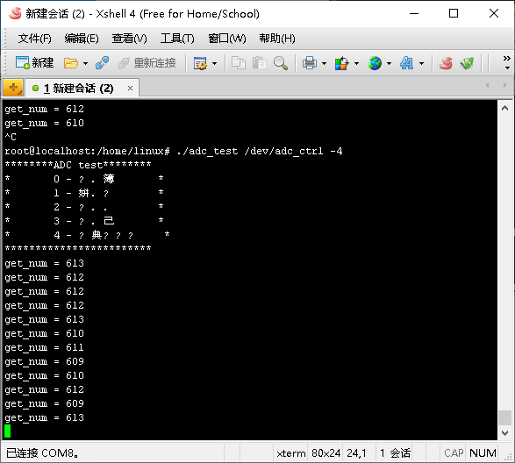**./adc_test /dev/adc_ctrl -0**

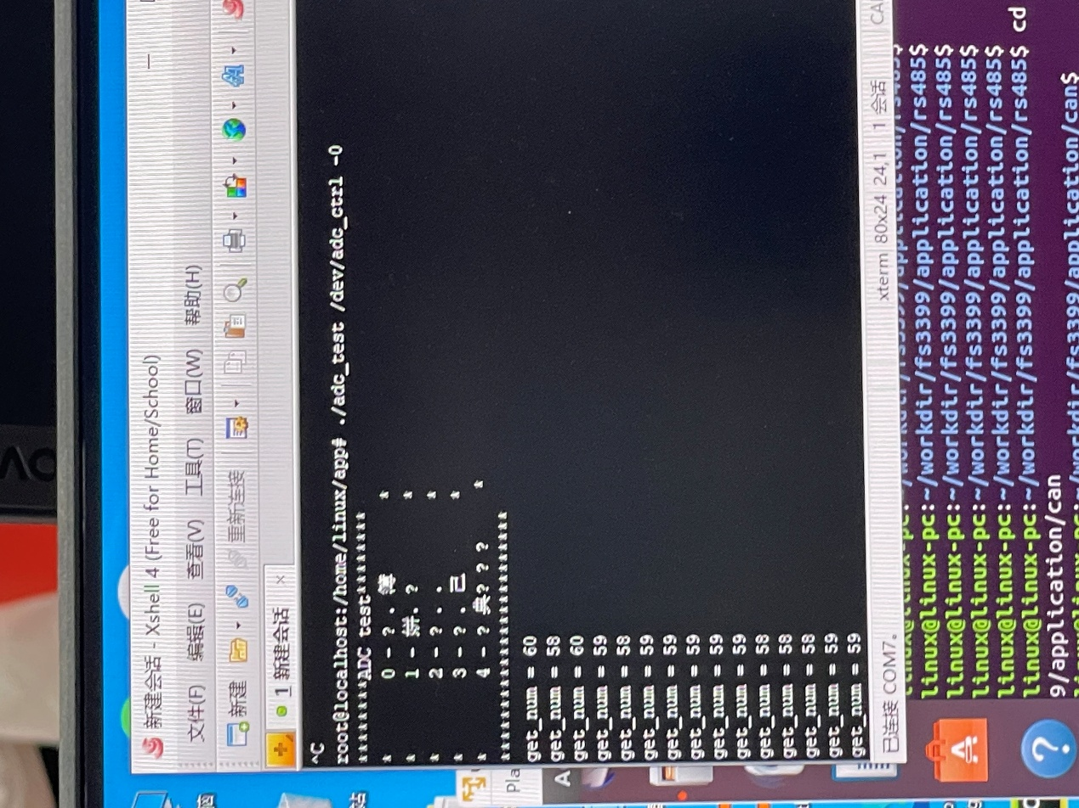**./adc_test /dev/adc_ctrl -1**

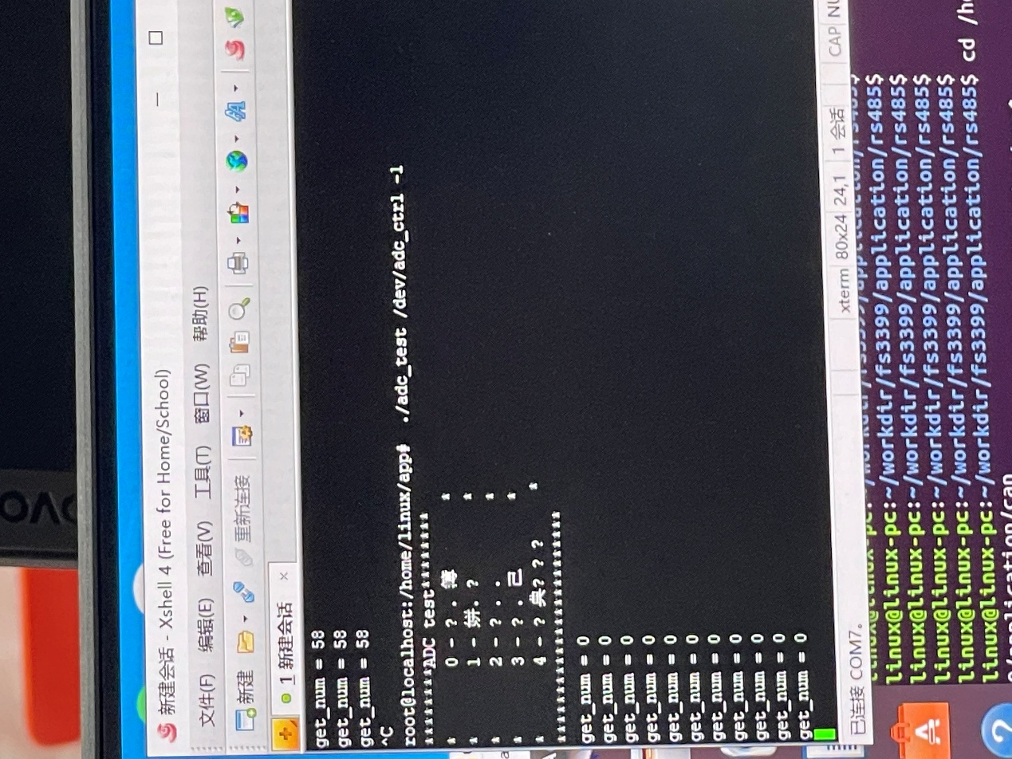**./adc_test /dev/adc_ctrl -2**

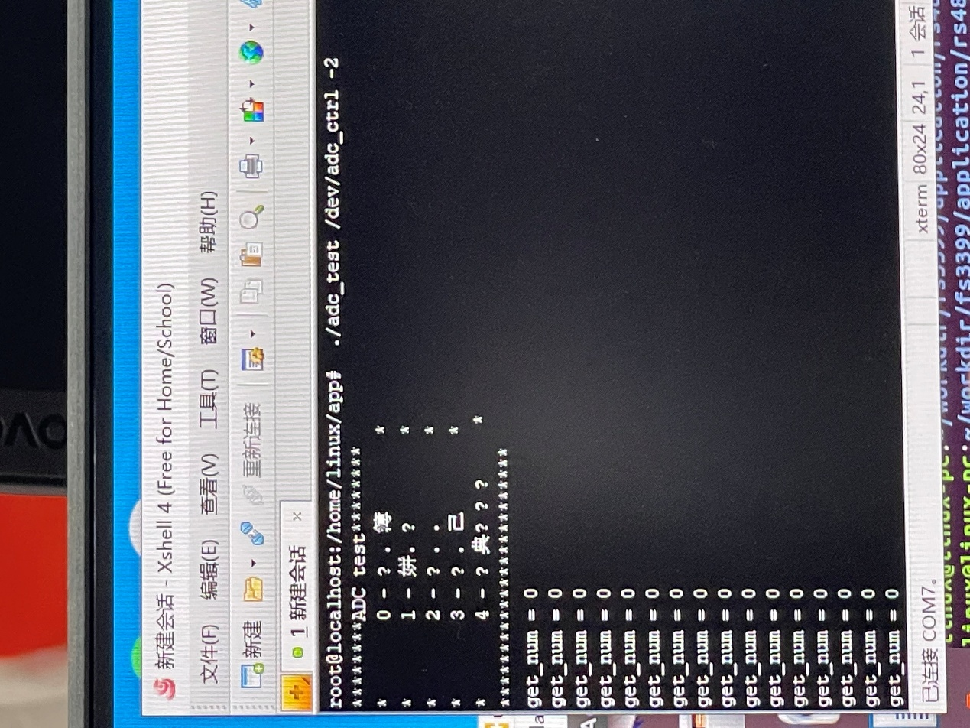**./adc_test /dev/adc_ctrl -3**

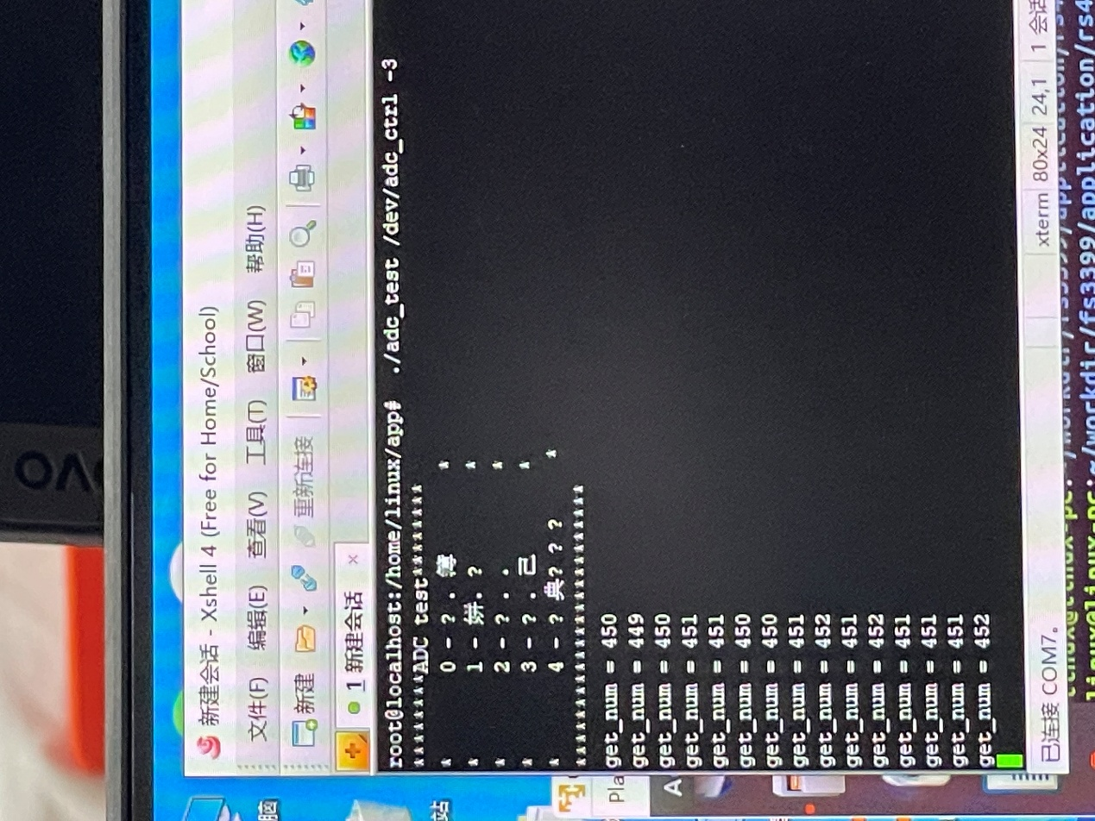**rmmod farsight_adc**

* **实验11：继电器**

**在Ubuntu的“终端”上执行： cd /home/linux/workdir/fs3399/application/relaymakemake appcp relay_driver.ko /mnt/hgfs/share/cp relay /mnt/hgfs/share/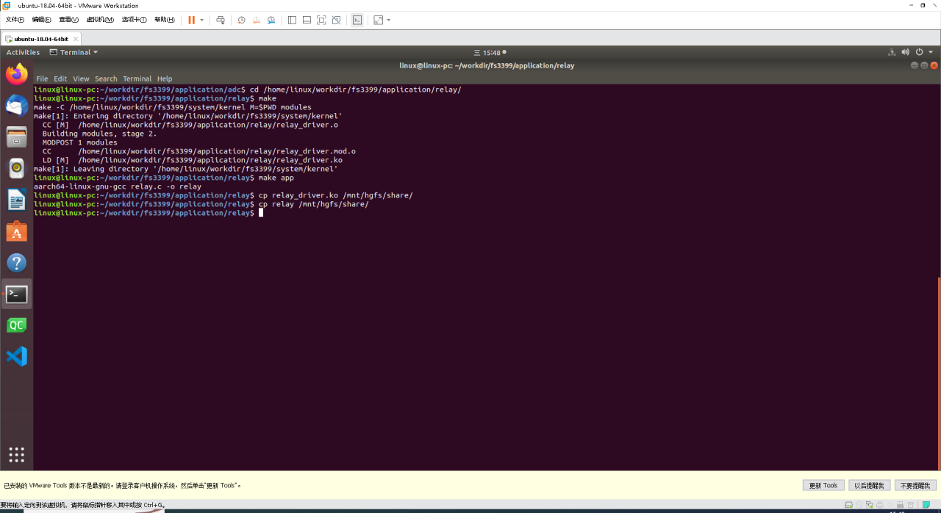在Xshell上将电脑share目录中的relay_driver.ko、relay文件上传到MPU开发板中在Xshell上运行：insmod relay_driver.kochmod 777 relay./relay**

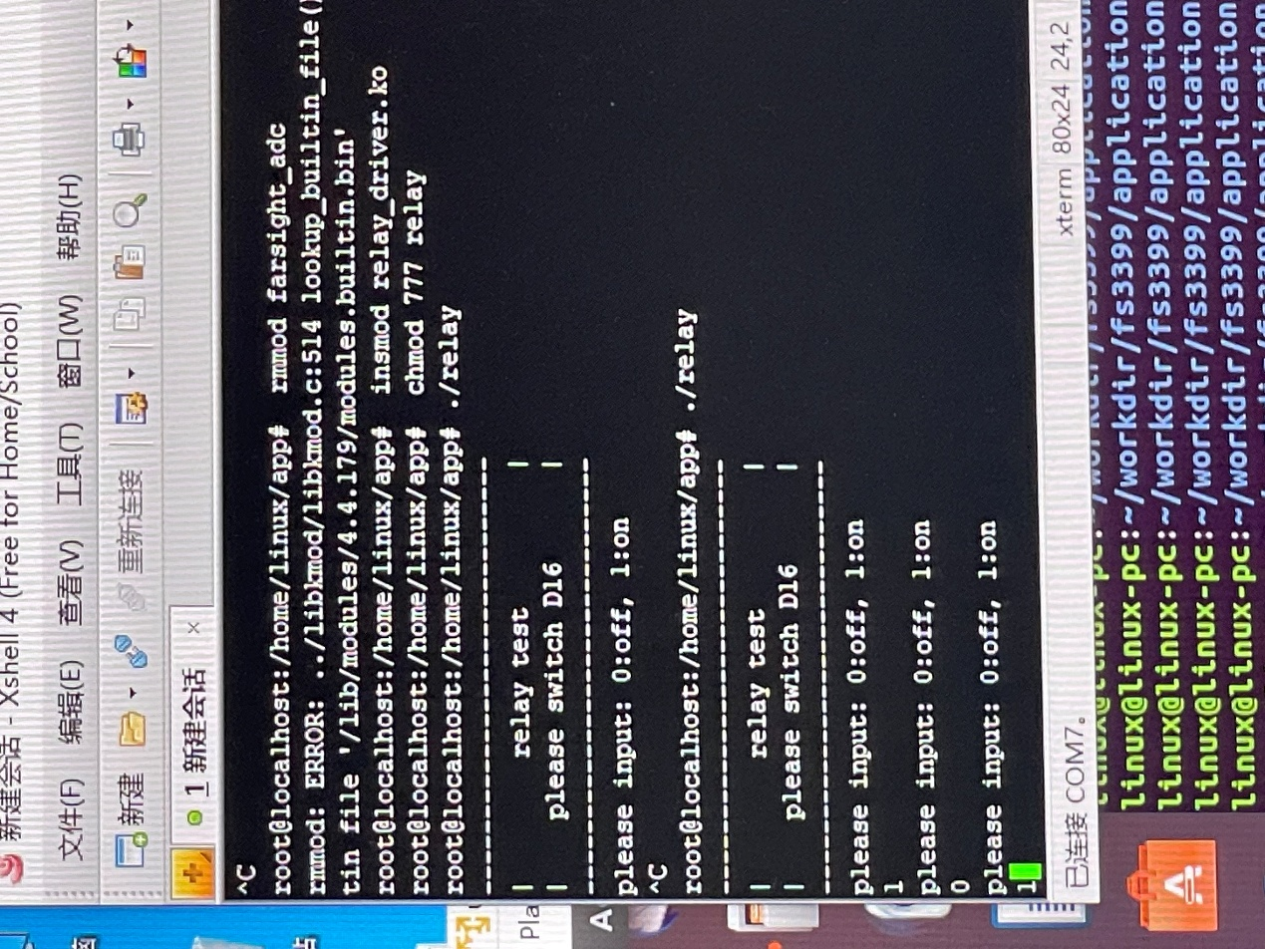

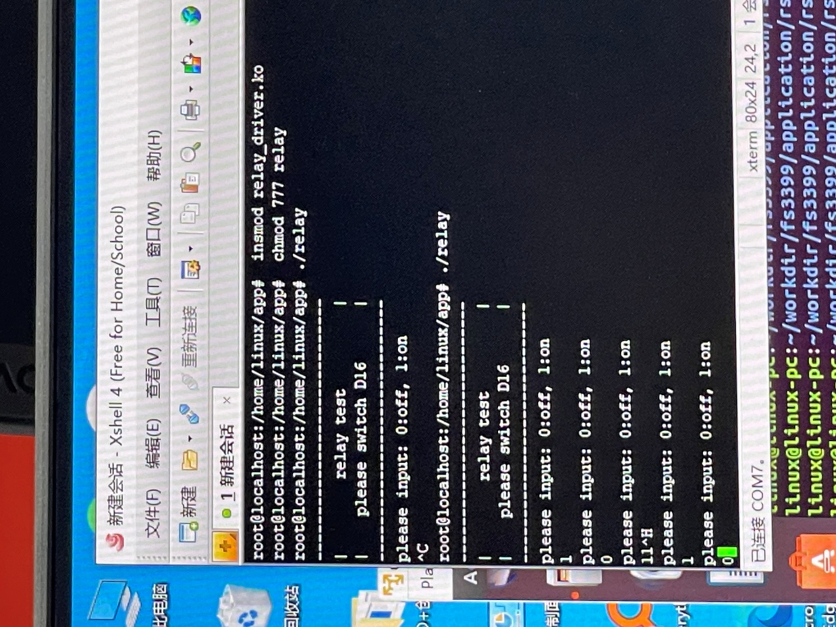

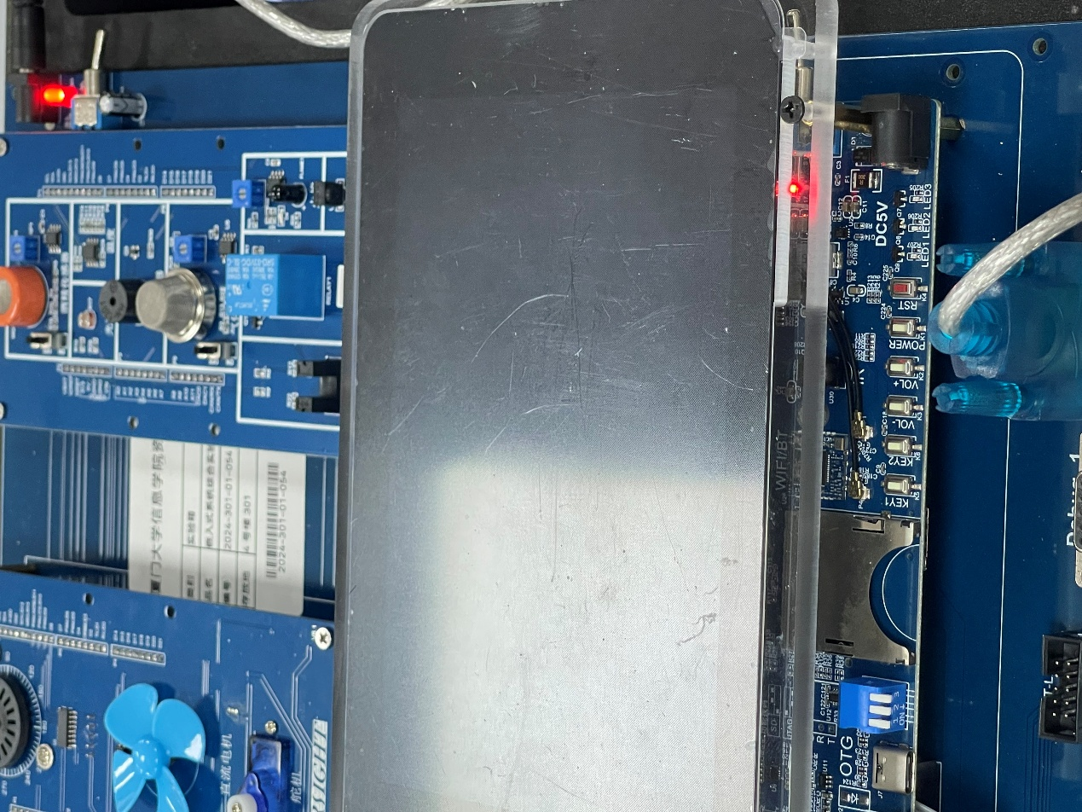**rmmod relay_driver**

* **实验12：光电开关**

**在Ubuntu的“终端”上执行： cd /home/linux/workdir/fs3399/application/itrmakemake appcp itr_driver.ko /mnt/hgfs/share/cp itr /mnt/hgfs/share/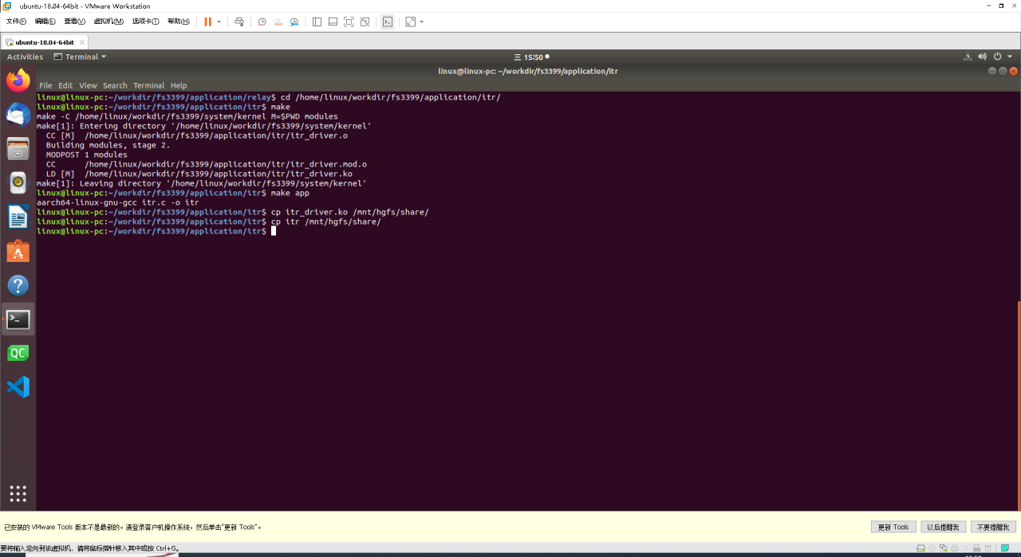在Xshell上将电脑share目录中的itr_driver.ko、itr文件上传到MPU开发板中在Xshell上运行：insmod itr_driver.kochmod 777 itr./itr**

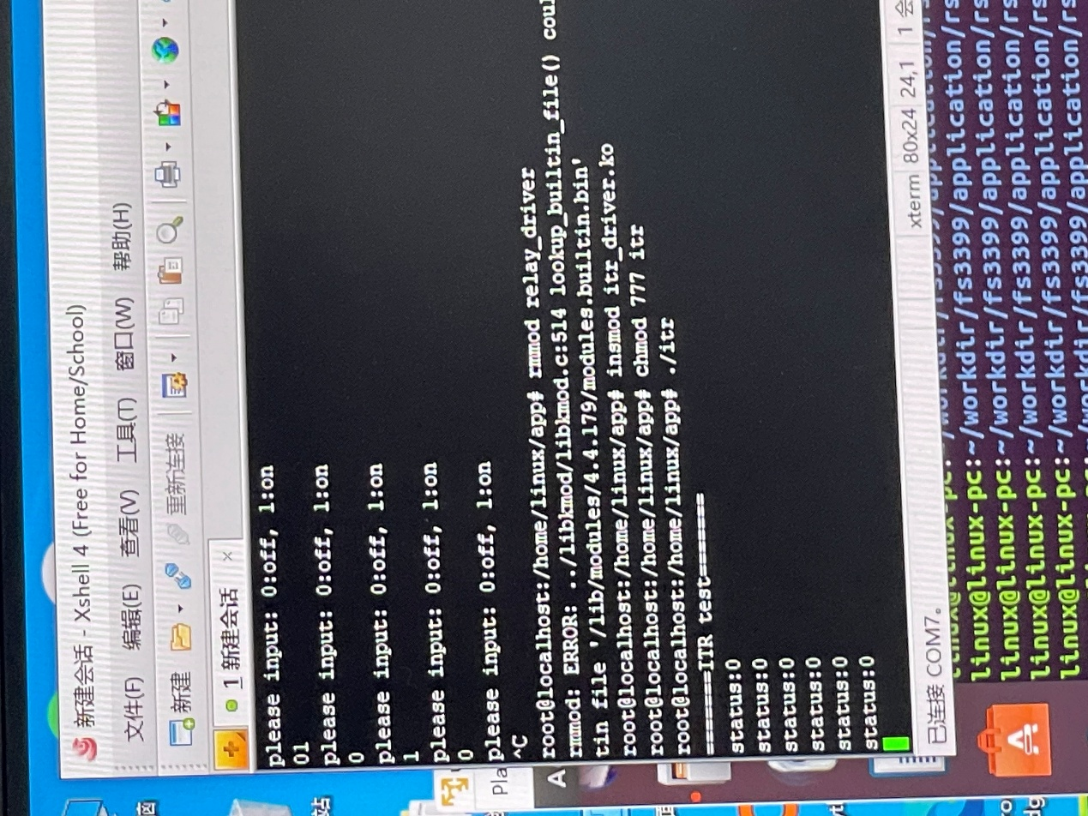

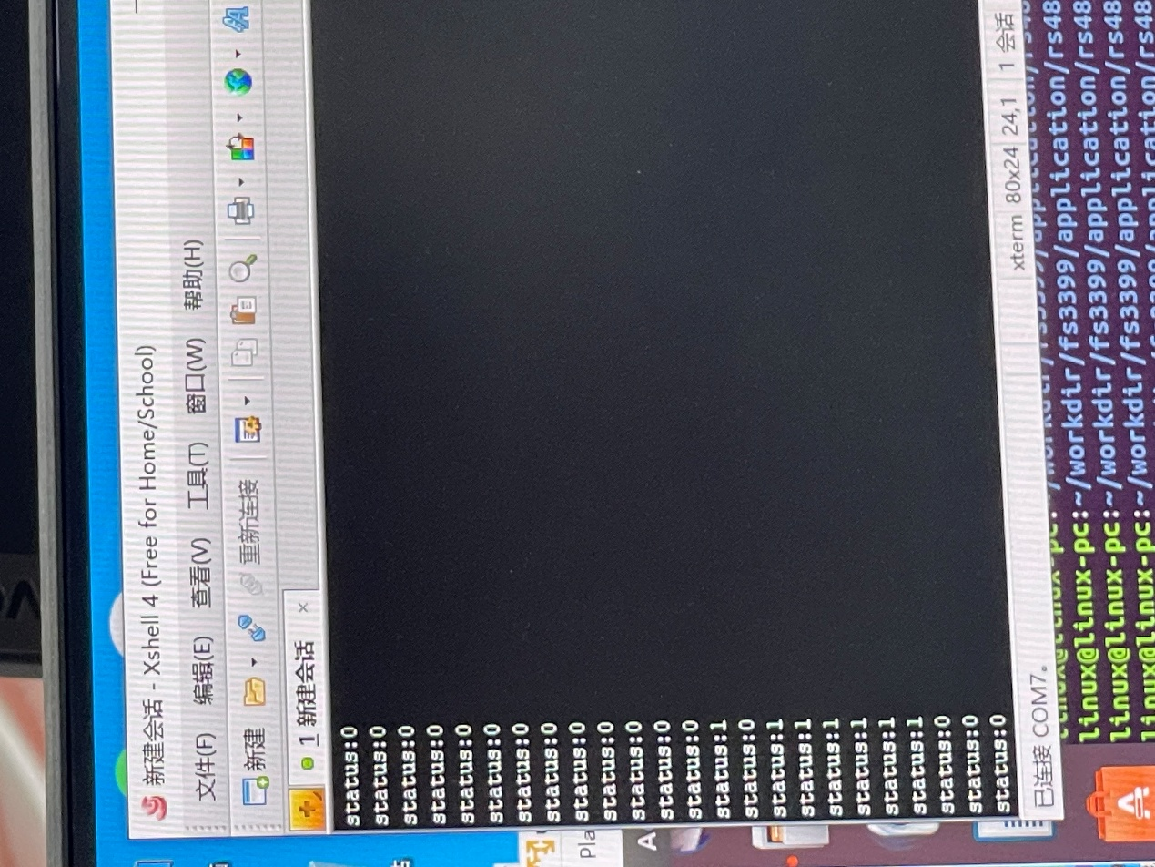

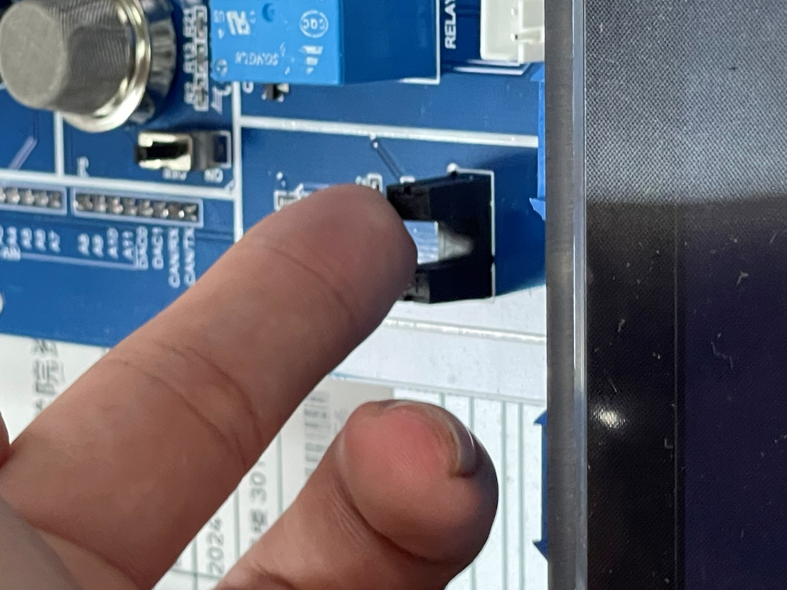**rmmod itr_driver**

* **实验13：蜂鸣器（实验箱底板）**

**在Ubuntu的“终端”上执行： cd /home/linux/workdir/fs3399/application/buzzer_pwmmakemake appcp buzzer_pwm_driver.ko /mnt/hgfs/share/cp buzzer_pwm /mnt/hgfs/share/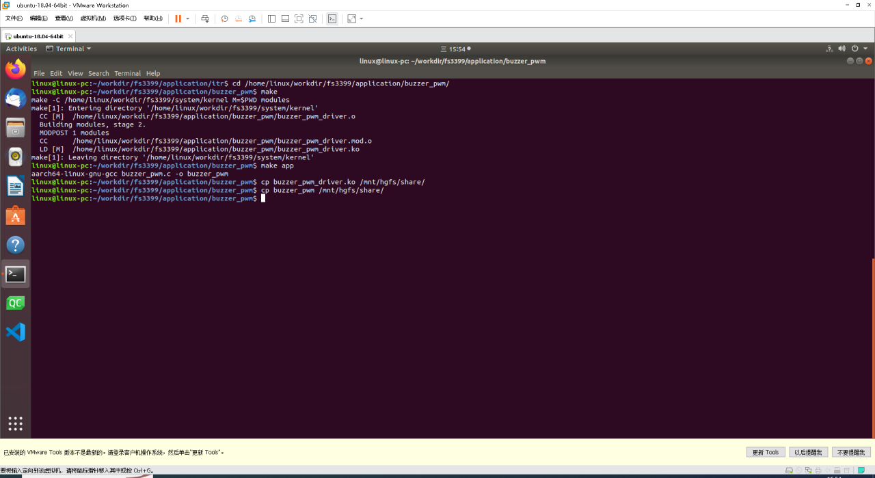在Xshell上将电脑share目录中的buzzer_pwm_driver.ko、buzzer_pwm文件上传到MPU开发板中在Xshell上运行：insmod buzzer_pwm_driver.kochmod 777 buzzer_pwm./buzzer_pwm**

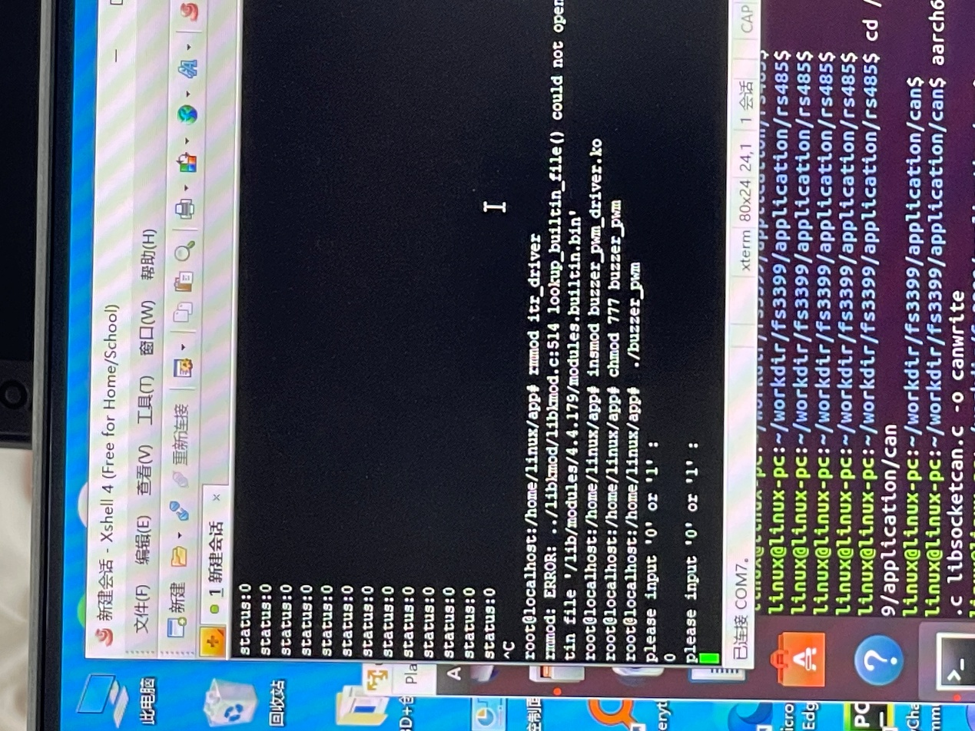**rmmod buzzer_pwm_driver**

**具体实验结果见压缩包内视频**

* **实验14：陀机**

**在Ubuntu的“终端”上执行： cd /home/linux/workdir/fs3399/application/servomakemake appcp servo_driver.ko /mnt/hgfs/share/cp servo /mnt/hgfs/share/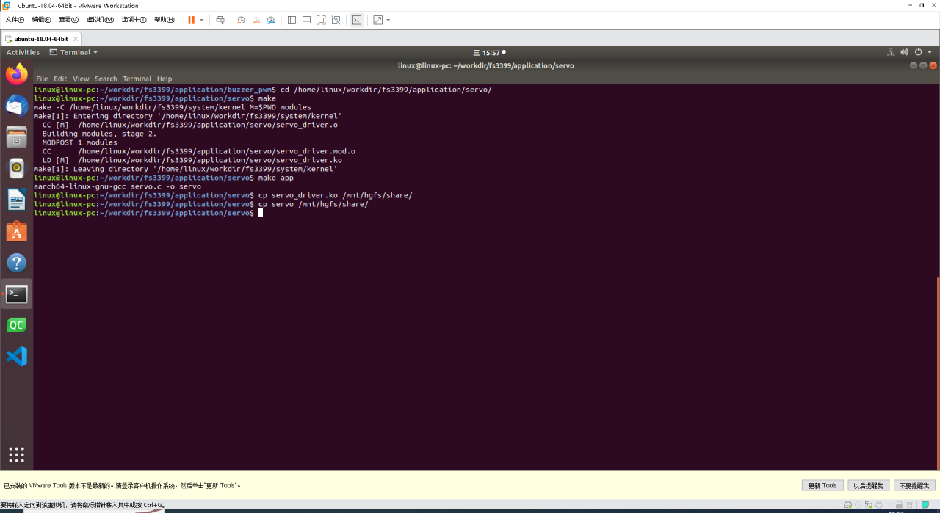在Xshell上将电脑share目录中的servo_driver.ko、servo文件上传到MPU开发板中在Xshell上运行：insmod servo_driver.kochmod 777 servo./servo**

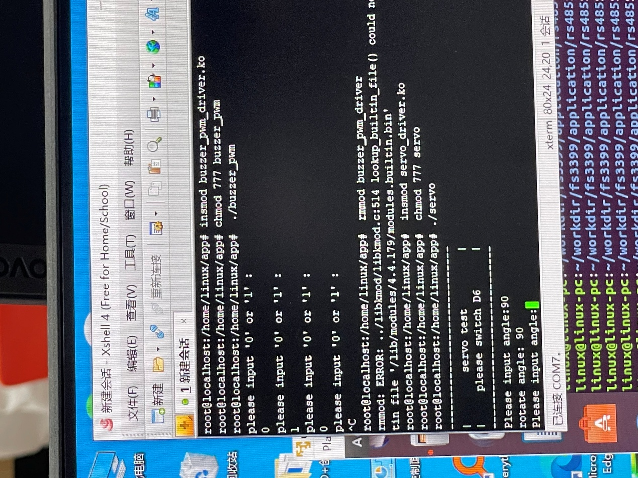

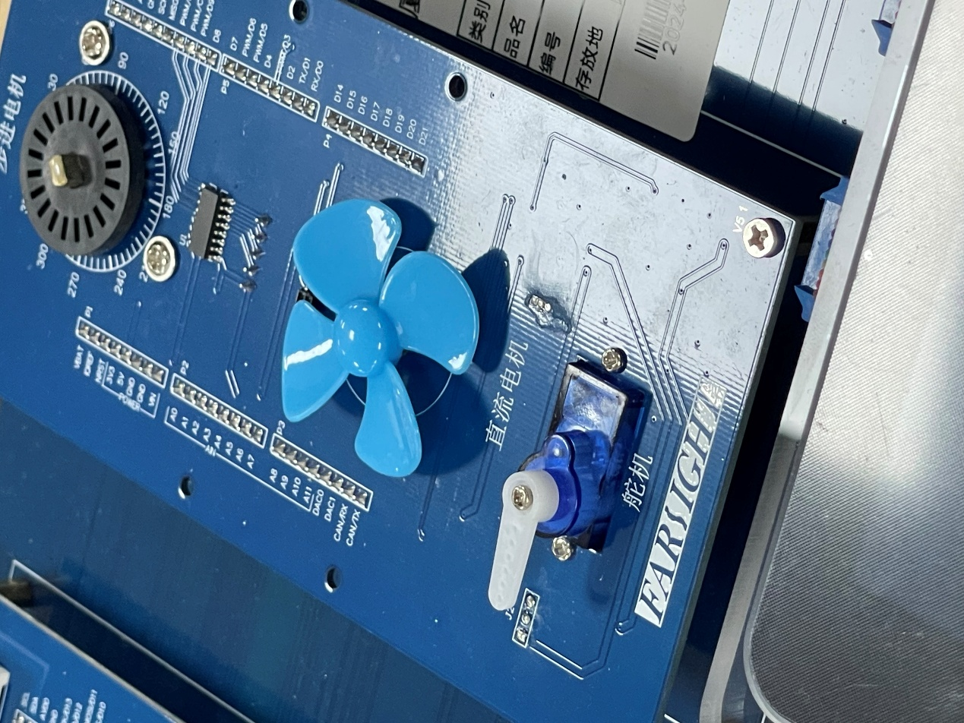

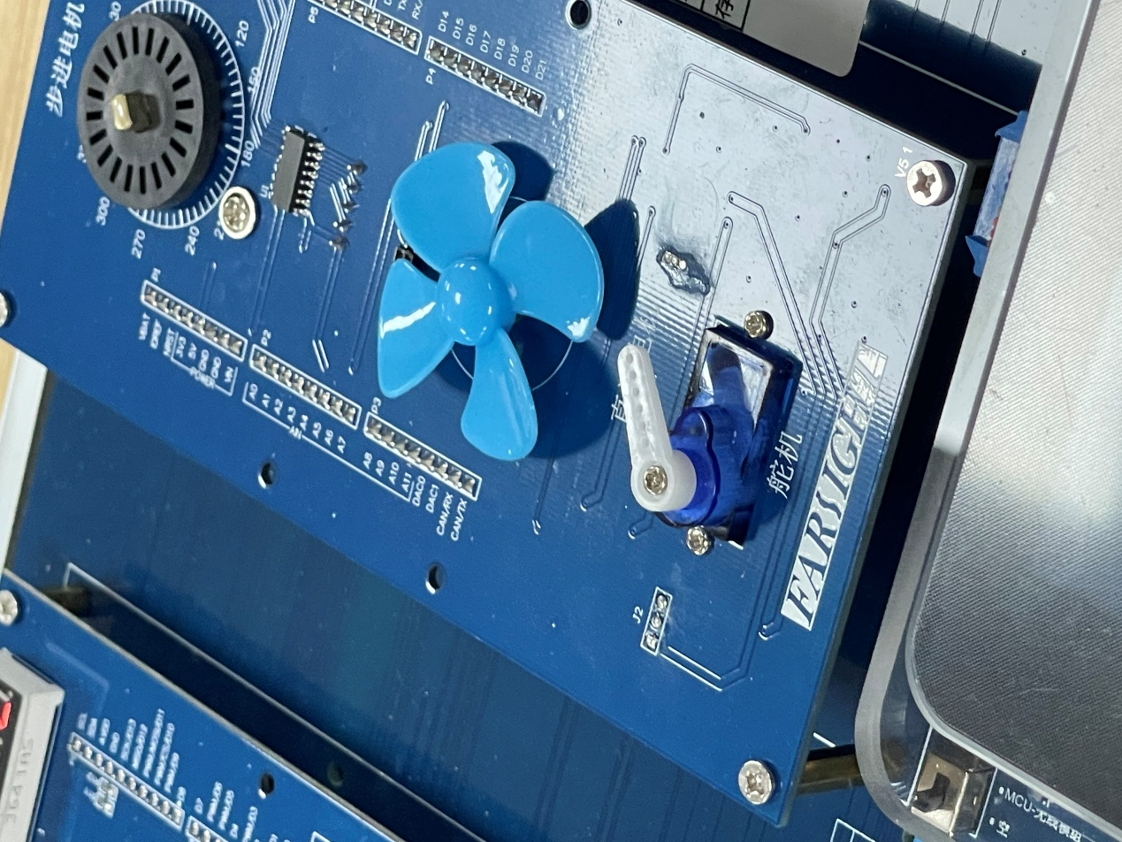**rmmod servo_driver**

* **实验15：步进电机**

**在Ubuntu的“终端”上执行： cd /home/linux/workdir/fs3399/application/steppermakemake appcp stepper_driver.ko /mnt/hgfs/share/cp stepper /mnt/hgfs/share/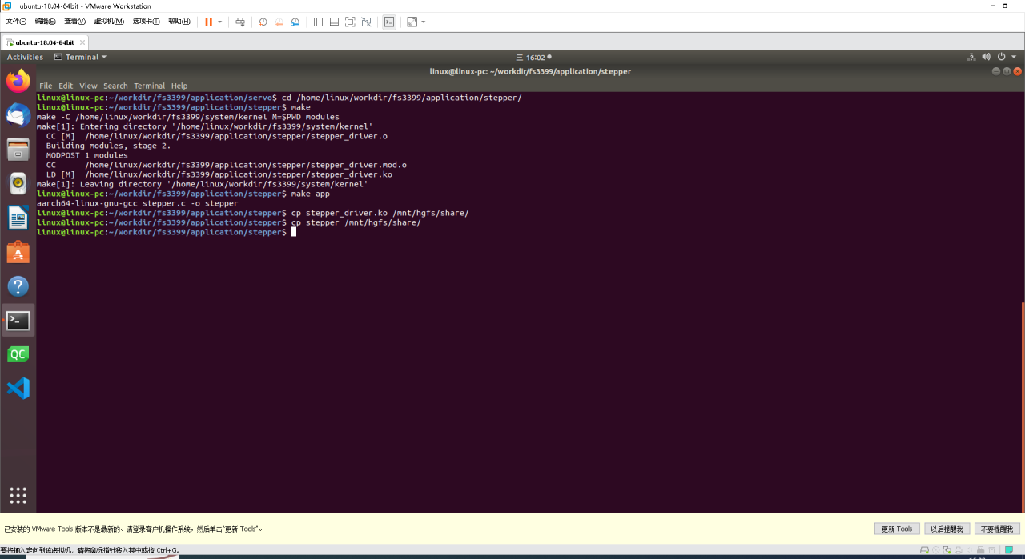在Xshell上将电脑share目录中的stepper_driver.ko、stepper文件上传到MPU开发板中在Xshell上运行：insmod stepper_driver.kochmod 777 stepper./stepper**

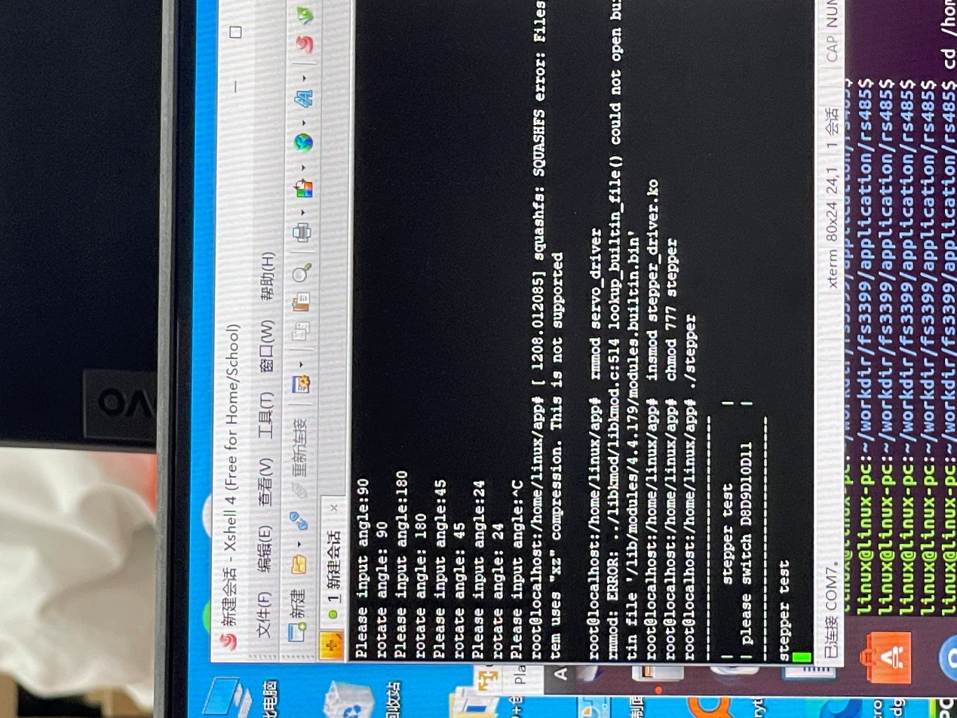**rmmod stepper_driver**

**具体实验现象已打包在压缩包中的视频中**

* **实验16：直流电机**

**在Ubuntu的“终端”上执行：cd /home/linux/workdir/fs3399/application/dcmotormakemake appcp dcmotor_driver.ko /mnt/hgfs/share/cp dcmotor /mnt/hgfs/share/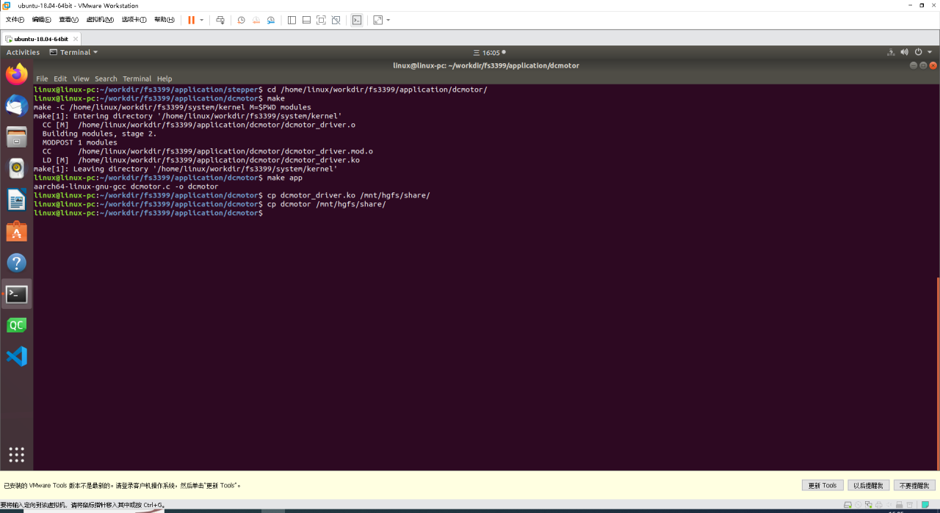在Xshell上将电脑share目录中的dcmotor_driver.ko、dcmotor文件上传到MPU开发板中在Xshell上运行：insmod dcmotor_driver.kochmod 777 dcmotor./dcmotor**

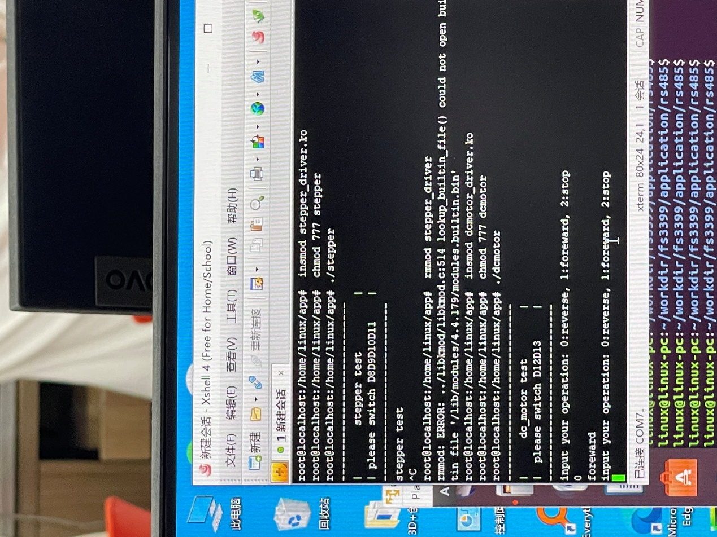

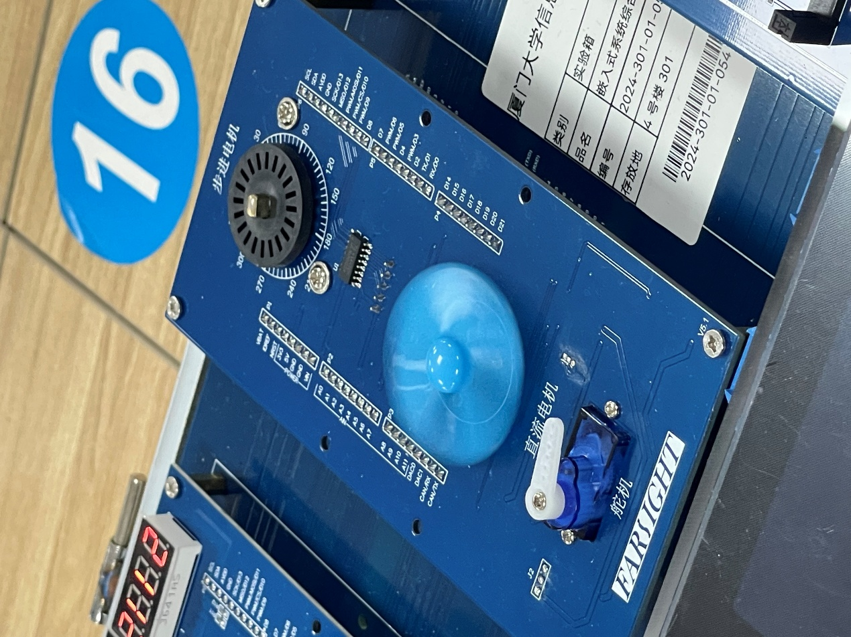

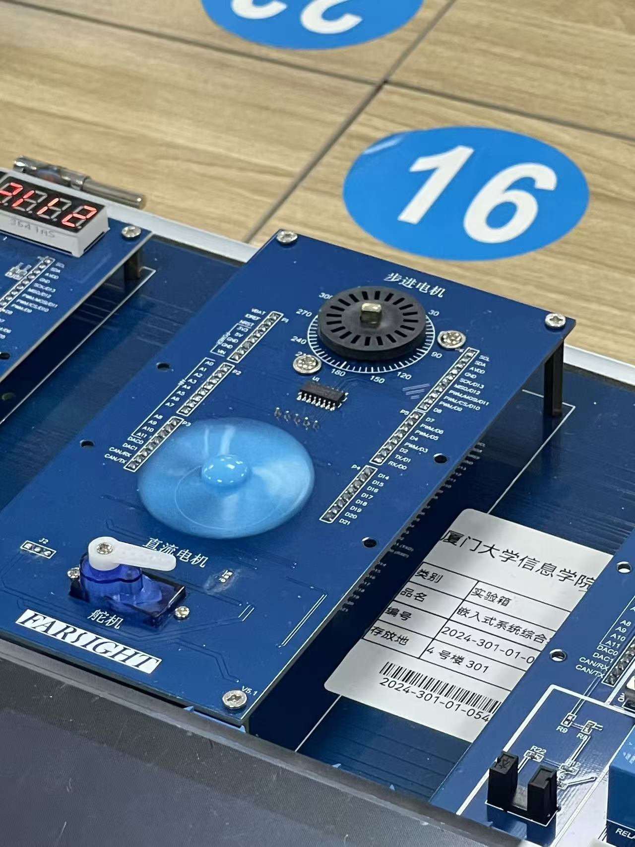**rmmod dcmotor_driver**

* **实验17：红外遥控器（不需要驱动程序）**

**在Ubuntu的“终端”上执行： cd /home/linux/workdir/fs3399/application/iraarch64-linux-gnu-gcc ir.c -o ircp ir /mnt/hgfs/share/在Xshell上将电脑share目录中的ir文件上传到实验箱的MPU开发板中在实验箱的在Xshell上运行（接收）：chmod 777 ir./ir /dev/input/event0按遥控器的按键，观察Xshell上是不是显示相应的值**

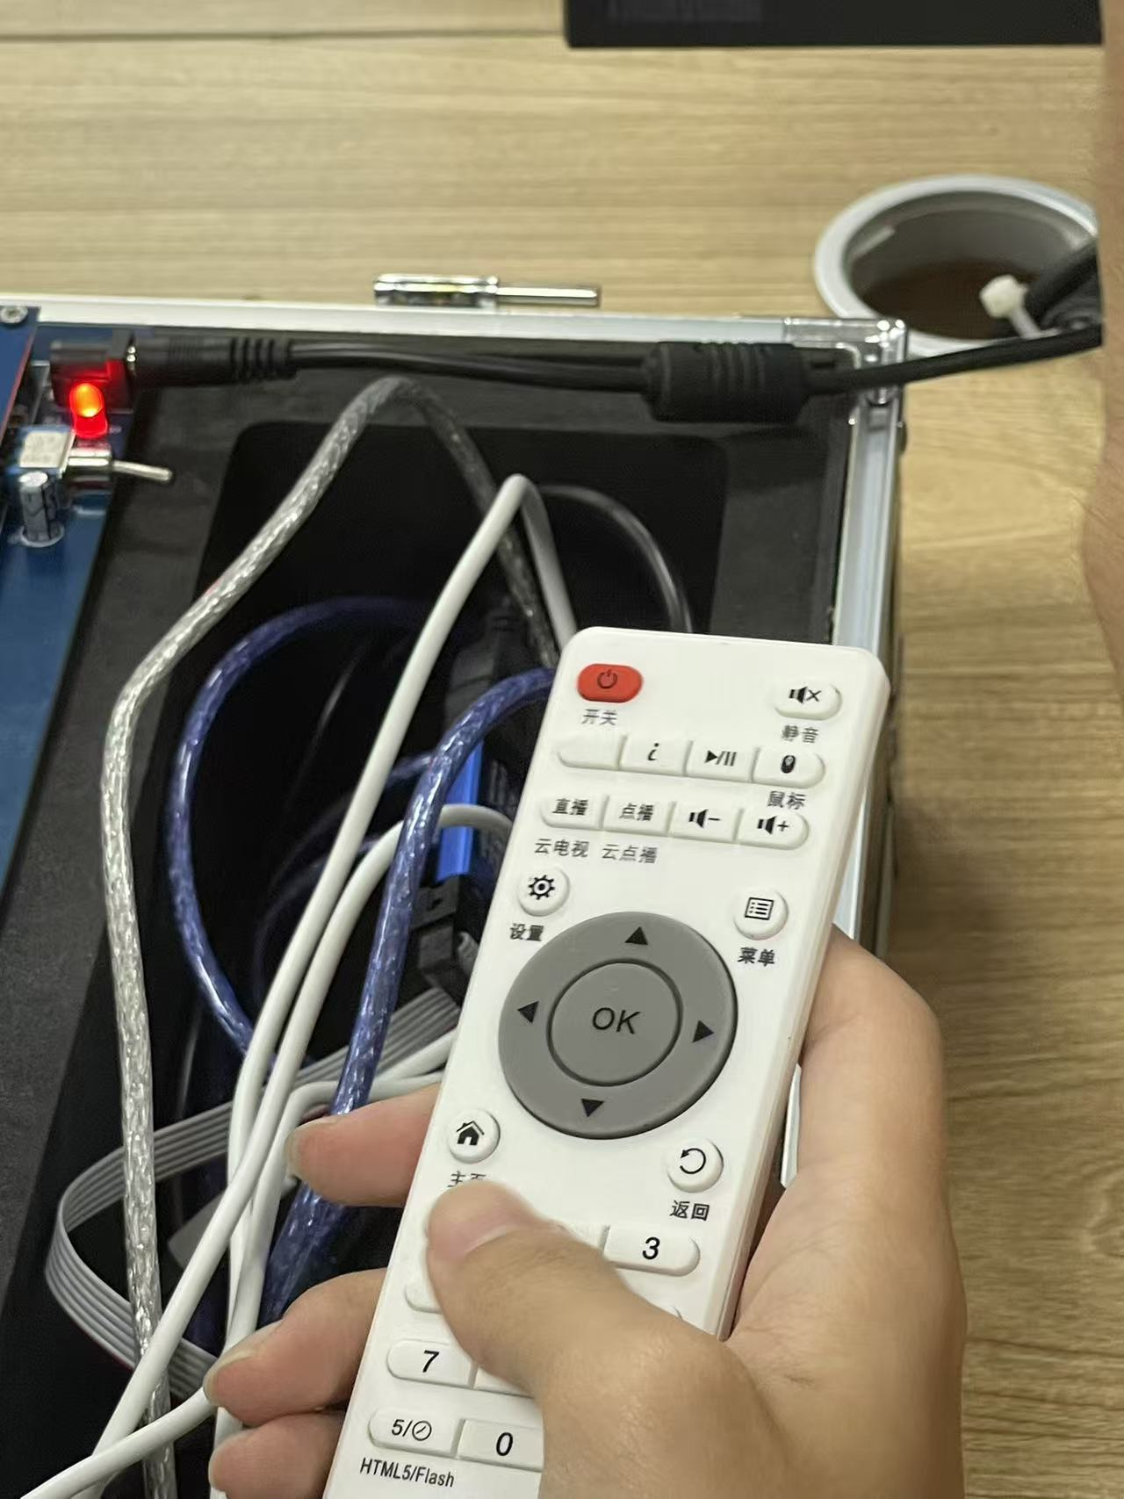

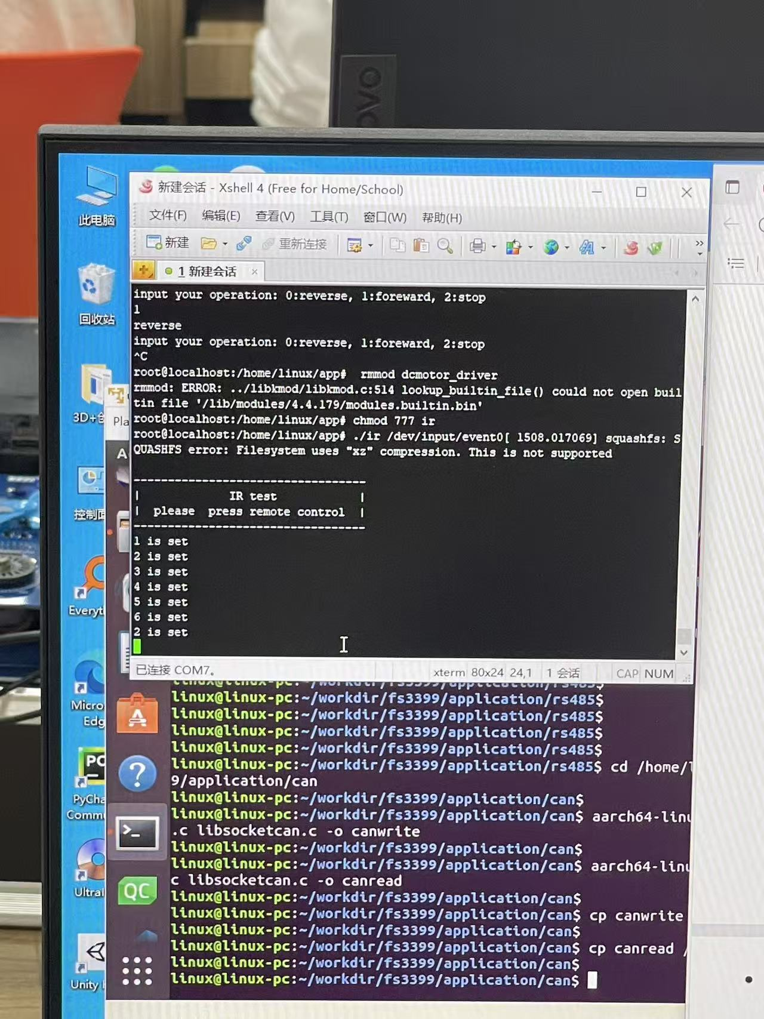

* **实验18：三轴磁感应（不需要驱动程序）**

**在Ubuntu的“终端”上执行： cd /home/linux/workdir/fs3399/application/ak8963aarch64-linux-gnu-gcc ak8963.c -o ak8963cp ak8963 /mnt/hgfs/share/在Xshell上将电脑share目录中的ak8963文件上传到MPU开发板中在Xshell上运行：chmod 777 ak8963./ak8963 iio:device0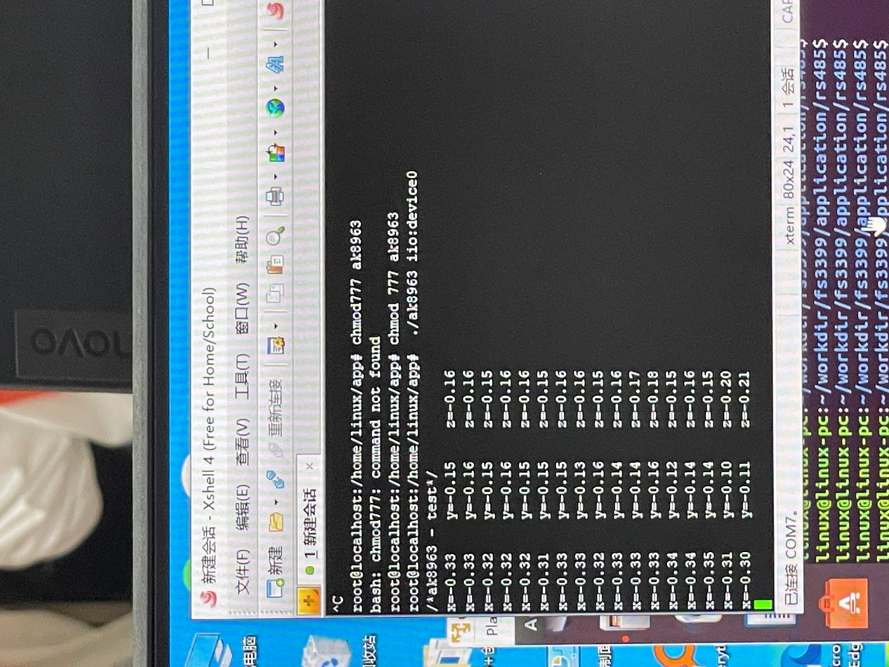搬到实验箱，x、y、z值会改变**

* **实验19：RS-485（不需要驱动程序）**

**在Ubuntu的“终端”上执行： cd /home/linux/workdir/fs3399/application/rs485aarch64-linux-gnu-gcc rs485_test.c -o rs485_testcp rs485_test /mnt/hgfs/share/在Xshell上将电脑share目录中的rs485_test文件上传到2个实验箱的MPU开发板中在实验箱1的在Xshell上运行（接收）：chmod 777 rs485_testchmod 777 /sys/class/gpio/exportecho 90 > /sys/class/gpio/exportecho out > /sys/class/gpio/gpio90/directionecho 1 > /sys/class/gpio/gpio90/value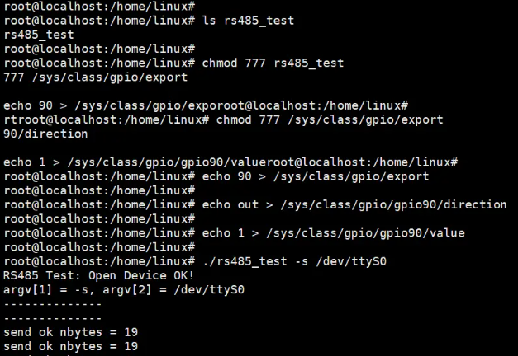./rs485_test -r /dev/ttyS0**

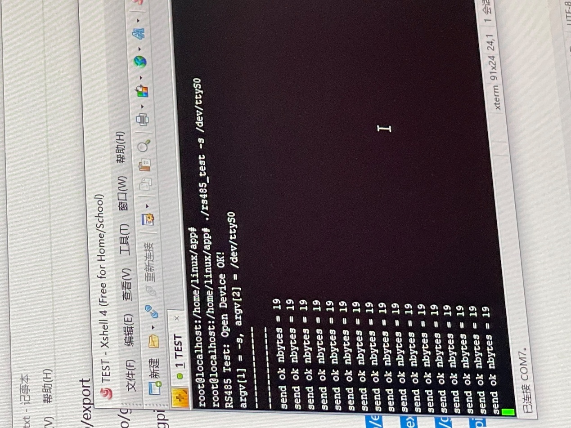

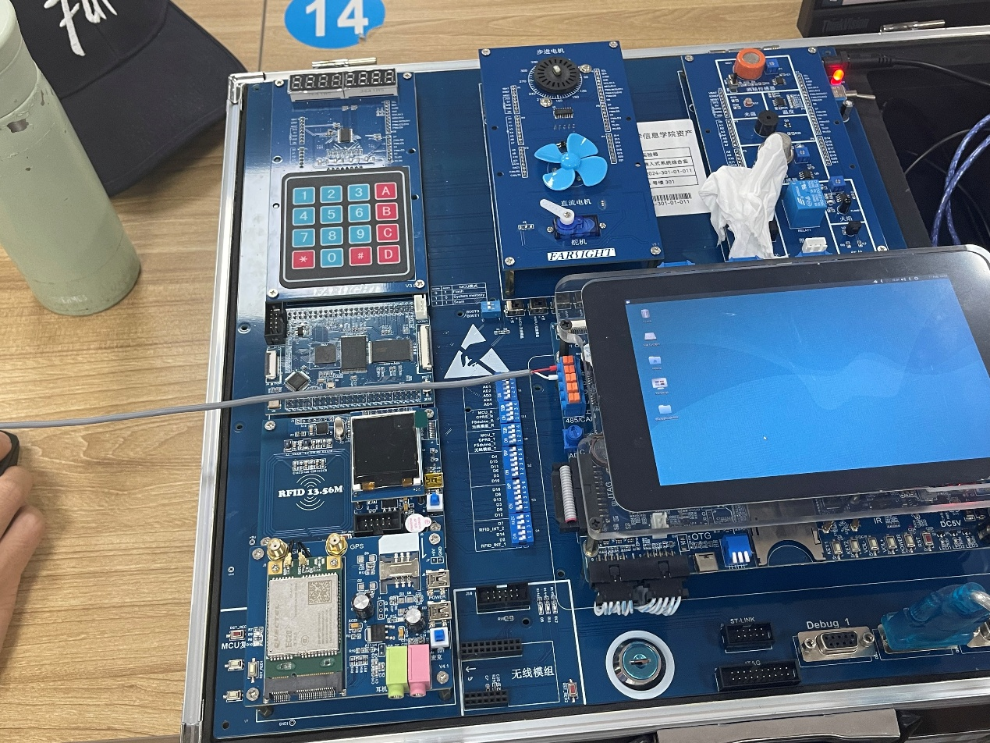

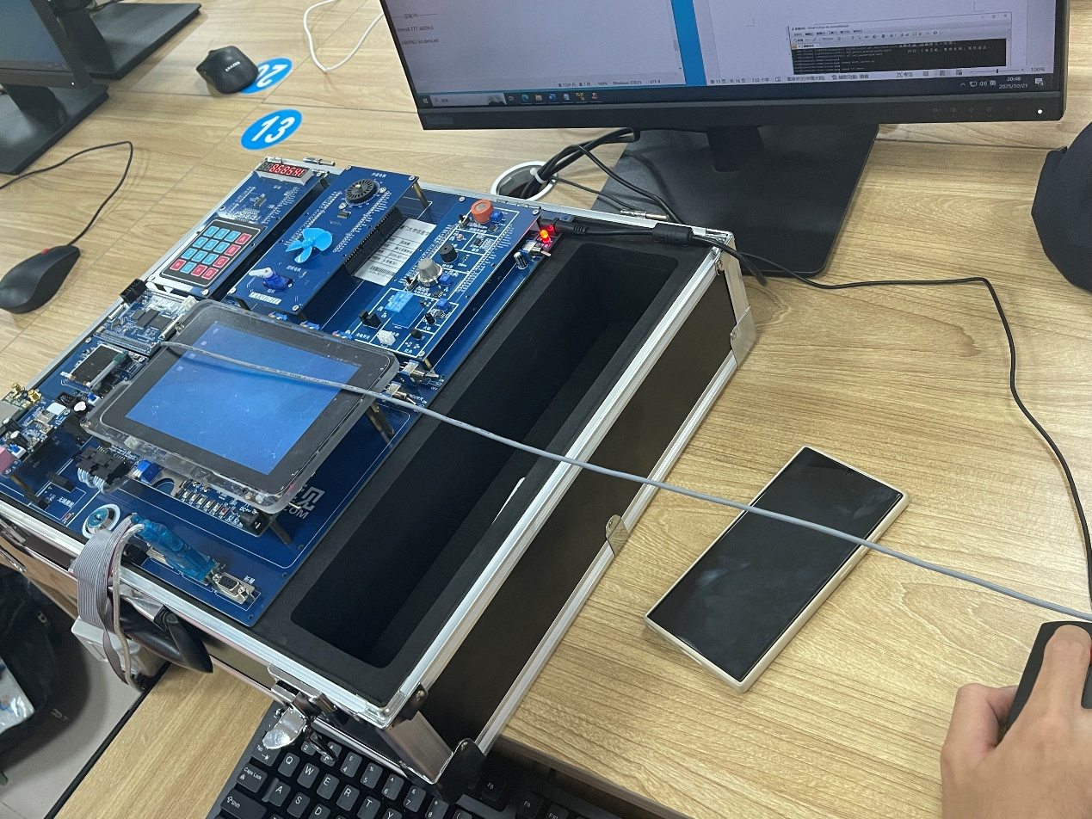

* **实验20：CAN总线（不需要驱动程序）**

**在电脑的Ubuntu“终端”上执行： cd /home/linux/workdir/fs3399/application/canaarch64-linux-gnu-gcc canwrite.c libsocketcan.c -o canwriteaarch64-linux-gnu-gcc canread.c libsocketcan.c -o canreadcp canwrite /mnt/hgfs/share/cp canread /mnt/hgfs/share/在Xshell上将电脑share目录中的canwrite文件上传到第1个实验箱的MPU开发板中，将电脑share目录中的canread文件上传到第2个实验箱的MPU开发板中在实验箱1的在Xshell上运行（接收）：chmod 777 canread./canread**

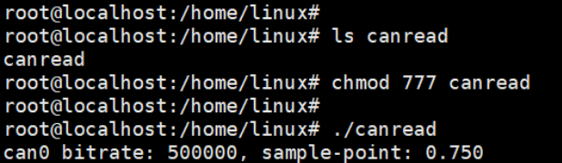

**在实验箱2的在Xshell上运行（发送）：chmod 777 canwrite./canwrite**

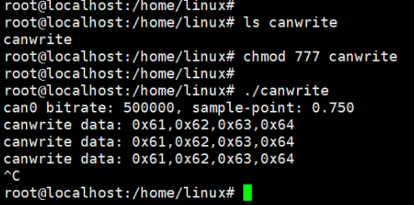

**实验结果**

**写入**

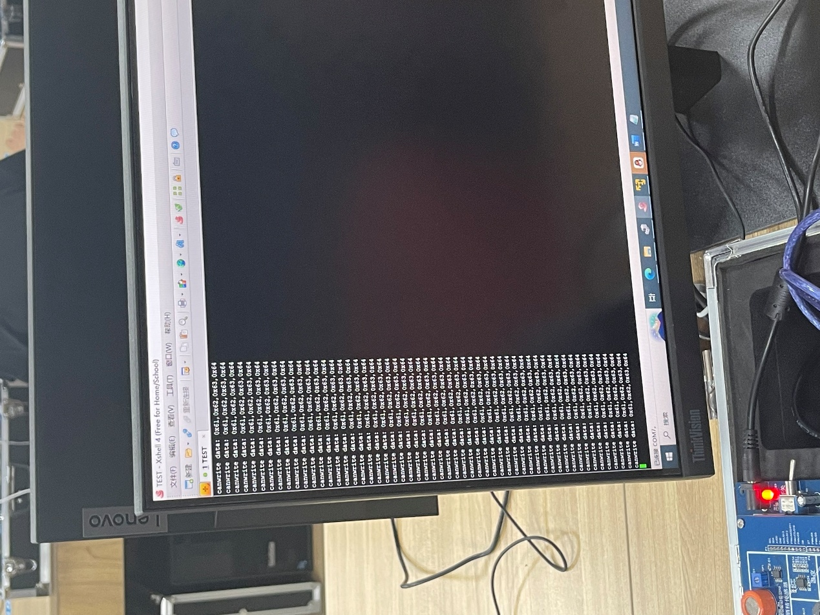

**读出**

